
جامعة ميدأوشن
كلية الإدارة
قسم / تخصص إدارة المشاريع

عنوان البحث
تأثير ضغط الجدول الزمني على أداء المشروع: بالتطبيق على المشاريع الرشيقة في منطقة جازان

إعداد الطالب/ محمد هادي غزواني
رقم الطالب /2021205083

إشراف/
د.الفيصل عبد الحميد
د.فايز جراد
العام الدراسي:
2025



الإهداء

أتقدم بأسمى آيات الشكر والعرفان إلى الله سبحانه وتعالى، الذي منحني القوة والعزيمة لإتمام هذا البحث.
أهدي هذا العمل إلى عائلتي الكريمة، الذين كانوا مصدر الدعم والحنان والتشجيع المستمر طوال رحلة الدراسة.
كما أقدم شكري وامتناني لمشرفي العزيز، ولجميع الأساتذة والمعلمين الذين أغنوا معرفتي وأمدوني بالنصح والإرشاد.
وأشكر زملائي وأصدقائي الذين ساهموا في تبادل الأفكار ودعمهم طوال مراحل إنجاز البحث.
هذا البحث هو ثمرة جهد مشترك، وأهديه لجميع الذين يسعون للتميز والتقدم في مجال إدارة المشاريع الرشيقة.

الشكر والتقدير

أتقدم بجزيل الشكر والامتنان إلى الله عز وجل، الذي بنعمته وتوفيقه تم إنجاز هذا البحث.

أشكر مشرفي الكريم، الذي منحني من وقته وخبرته وعلمه ما كان له الأثر الكبير في توجيه إتمام هذا العمل.

أعبر عن عميق امتناني إلى أعضاء اللجنة الأكاديمية وزملائي الذين دعموني وساعدوني في المراحل المختلفة للبحث.

كما أشكر عائلتي الغالية على دعمهم المستمر وتشجيعهم الدائم.

ولا يفوتني أن أتقدم بالشكر لكل من شارك في الدراسة سواء بالمقابلات أو الاستبيانات، لما كان لمساهماتهم من أثر بالغ في إنجاح البحث.

أتمنى أن يكون هذا البحث إضافة علمية مفيدة تسهم في تطوير مجال إدارة المشاريع الرشيقة.

جدول المحتويات
Contents
الإهداء 4
الشكر والتقدير 5
الفصل الأول: الإطار العام 6
١. المقدمة 6
٢. تحديد مشكلة البحث 7
3. أهداف البحث 8
4. أسئلة البحث وفرضياته 8
5. أهمية البحث 10
6. حدود البحث 11
7. منهجية البحث 11
8. تعريف المصطلحات الرئيسية 12
الفصل الثاني: الإطار النظري 13
المقدمة 13
مفهوم إدارة المشاريع الرشيقة 14
تعريف المنهجية وأصلها 14
المبادئ الأساسية لأجايل Agile Manifesto 15
خصائص المشاريع الرشيقة مقارنة بالمشاريع التقليدية 16
الأطر والنماذج المستخدمة في إدارة المشاريع الرشيقة 17
نموذج سكرومScrum مكوناته ودوره في تحسين الإنتاجية 17
نموذج كانبان Kanban مفهوم التخطيط المستمر وسير العمل 18
Extreme Programming (XP) 19
ضغط الجدول الزمني في المشاريع الرشيقة 19
تعريف ضغط الجدول الزمني Schedule Pressure 19
كيف تتعامل منهجية أجايل مع ضغوط الزمن؟ 20
أثر ضغط الجدول الزمني على جودة المشروع وأداء الفرق 21
النظريات والضغط الزمني 22
نظرية المثلث الحديدي (الوقت، التكلفة، الجودة) وتأثير ضغط الجدول الزمني 22
نظرية رضا أصحاب المصلحة وعلاقتها بالجدول الزمني 22
إدارة المخاطر المرتبطة بالزمن وتأثيرها على نجاح المشروع 23
الدراسات السابقة في إدارة المشاريع الرشيقة وضغط الجدول الزمني 24
الفجوات البحثية 26
الفصل الثالث: المنهجية 28
المقدمة 28
طبيعة البحث 28
تصميم البحث 29
تحديد متغيرات البحث 29
مجتمع الدراسة وعينته 29
تحديد مجتمع الدراسة 29
حجم العينة وطريقة اختيارها 30
معايير الإدراج والاستبعاد 30
فرضيات البحث 30
أدوات جمع البيانات 31
وصف الأدوات المستخدمة 31
شرح عملية تصميم الاستبيان وأدلة المقابلة 32
موثوقية وصلاحية الأدوات 32
إجراءات جمع البيانات 33
الخطوات التفصيلية لجمع البيانات ميدانياً 33
طرق جمع البيانات 33
الجدول الزمني لجمع البيانات 33
طرق تحليل البيانات 34
الأساليب الإحصائية المستخدمة 34
تحليل البيانات النوعية 35
البرامج المستخدمة 35
الضوابط الأخلاقية 35
حدود المنهجية 36
الفصل الرابع: النتائج 38
2. التحليل الوصفي للبيانات 38
عرض خصائص عينة الدراسة 38
جدول 1: توزيع أفراد العينة حسب الخصائص الديموغرافية الجداول من اليمين لليسار (فقرة في اليمين الأخير) 39
جدول 1: توزيع أفراد العينة حسب الخصائص الديموغرافية 39
جدول 2: درجات الموافقة ومدى التفسير (مقياس ليكرت الخماسي) 40
جدول 3: المحور الأول - تأثير ضغط الجدول الزمني على جودة المشروع 40
جدول 4: المحور الثاني - استراتيجيات التعامل مع ضغط الجدول الزمني 42
جدول 5: المحور الثالث - الخبرة والقدرات في إدارة الضغط الزمني 43
جدول 6: اختبار الفرضيات الدراسية 60
جدول 7: تحليل التباين بين المحاور الثلاثة 61
جدول 8: الإحصائيات الوصفية الكاملة لجميع الفقرات (N=166)​ 63
جدول 9: معاملات الارتباط بين المحاور الثلاثة (Pearson Correlation)​ 65
جدول 10: تحليل الانحرافات المعيارية والتشتت 65
جدول 11: اختبارات افتراضات الإحصائيات البارامترية​ 66
جدول 12: تأثير المتغيرات الديموغرافية (Two-Way ANOVA)​ 66
جدول 13: ملخص النتائج الإحصائية الشامل​ 67
الفصل الخامس: المناقشة والتوصيات 68
المقدمة 68
تفسير النتائج 68
عرض وتحليل النتائج الرئيسية وربطها بالفرضيات 68
مقارنة النتائج بالدراسات السابقة 69
التفسيرات العلمية والمنطقية للنتائج 70
التداعيات العملية والنظرية 70
التداعيات العملية على إدارة المشاريع الرشيقة 70
المساهمات النظرية للبحث 71
آليات تحسين إدارة ضغط الجدول الزمني 72
قيود البحث 73
التحديات والقيود التي واجهت البحث 73
تأثير هذه القيود على إمكانية التعميم والموثوقية 74
التوصيات 74
توصيات عملية لمديري المشاريع والفرق 74
التوصيات لبحوث مستقبلية 75
تطوير برامج تدريبية 75
الخاتمة 75
المراجع 76
الملحق الأول: الاستبيان الكامل﻿ 79

الفصل الأول: الإطار العام

١. المقدمة
في عالم إدارة المشاريع الحديث، يُعتبر ضغط الجدول الزمني من أبرز العوامل التي تؤثر بشكل مباشر على مسار تنفيذ المشاريع ونجاحها. تظهر هذه الظاهرة على وجه الخصوص في المشاريع التي تتبنى منهجية "المشاريع الرشيقة"، التي تستهدف تحقيق المرونة العالية، التسليم السريع، والاستجابة المستمرة للتغيرات في متطلبات العملاء والبيئة الخارجية. وتعكس أهمية هذه المنهجية التغيرات الجذرية التي يشهدها سوق العمل، والذي يفرض على المؤسسات تنفيذ مشاريعها بفعالية وسرعة لتلبية المنافسة المتزايدة وتحقيق رضا العملاء. (العمودي، 2023)
في منطقة جازان، كمثال على المناطق التي تشهد نمواً وتطوراً في المشاريع، يبرز الضغط الزمني كعامل رئيسي يتداخل مع عناصر الجودة والتكلفة والنطاق في إدارة المشاريع. لكن بالرغم من الانتشار الواسع لفلسفة المشاريع الرشيقة، ما زال هناك تحدٍ تمثل في كيفية توازن الضغط الزمني مع تحقيق الأهداف المرجوة دون التأثير السلبي على جودة المنتجات أو الخدمات المقدمة.
الأبحاث التي تناولت موضوع ضغط الجدول الزمني في إدارة المشاريع غالباً ما ركزت على الجوانب التقنية والفنية لتنفيذ المشاريع، مع تركيز أقل على الأبعاد البشرية والتنظيمية التي قد تتعرض لضغوط عدة متلازمة مع ضيق الزمن، مثل الإجهاد لدى أفراد الفريق، ضعف التنسيق، وزيادة احتمالية الأخطاء. مما يجعل هذه الدراسة ذات أهمية خاصة في تقييم أثر ضغط الوقت على أداء المشاريع الرشيقة، وهو ما يسمح بفهم أفضل وتقديم توصيات عملية لتحسين إدارة الوقت وضمان الاستدامة في تنفيذ المشاريع.(الحربي، 2022)
من الناحية العلمية، تقع هذه الدراسة ضمن إطار دراسات إدارة المشاريع والعلوم الإدراكية السلوكية، مع التركيز على تطبيقات المنهجيات الرشيقة Agile. وعلمياً، تسعى هذه الدراسة إلى سد فجوة معرفية حول تأثير المتغيرات الزمنية على تحسين الأداء أو تراجعه، في ظل بيئة مشاريع ذات طبيعة خاصة تتسم بالسرعة والمرونة. كما أن النتائج المتوقعة ستساهم في تعزيز المعرفة النظرية وربطها بممارسات ميدانية في سوق العمل السعودي.(Schwaber & Sutherland, 2020)

٢. تحديد مشكلة البحث
تتمثل مشكلة البحث في الضغط الزمني الذي يُمارس على مديري المشاريع وفرق العمل عند تنفيذ المشاريع الرشيقة بمنطقة جازان، حيث يعرقل هذا الضغط في بعض الأحيان تحقيق التوازن المتوقع بين السرعة والكفاءة وجودة المخرجات. فبينما تسعى المشاريع الرشيقة إلى تسريع عمليات التسليم وتحقيق رضا العميل، قد يؤدي ضيق الوقت إلى زيادة مخاطر الفشل في بعض جوانب المشروع، مثل تجاوز الميزانية أو تدهور جودة المنتج النهائي.
تُضاف إلى هذا المشكلة تحديات ناجمة عن البيئة الاقتصادية المحلية، والتغيرات المتلاحقة على متطلبات السوق، مما يستدعي وجود دراسات تعكس الواقع التطبيقي والتحديات العملية التي تواجه العاملين في هذا المجال. كما أن نقص الدراسات التي تركز على قياس أثر ضغط الجدول الزمني على الأداء الفعلي للمشاريع في المنطقة يزيد من التحدي، ويجعل الحاجة ماسة لفهم أكثر عمقاً لهذه الظاهرة.
تتمثل السلبيات في أن استجابة الفرق لضغط الوقت قد تكون بشكل سريع وغير مدروس، مما قد يؤدي إلى اختصارات في عمليات التخطيط أو مراقبة الجودة، ويترتب عليه نتائج سلبية تؤثر على رضا العملاء واستدامة العمليات. كما يؤثر هذا الضغط على بيئة العمل، إمكانية التعاون بين أفراد الفريق، ومستوى التوتر الذي قد يعيق تحقيق الأهداف.
لذا فإن أهمية البحث تكمن في محاولة دراسة هذه الظاهرة بشكل منهجي، وتحليل تأثير ضغط الجدول الزمني على الأداء المشروع، بغية تقديم توصيات تساعد في التخفيف من الآثار السلبية، وتطوير ممارسات إدارة المشاريع الرشيقة بما ينسجم مع خصوصيات سوق منطقة جازان ومتطلباته.

3. أهداف البحث
يهدف هذا البحث إلى دراسة تأثير ضغط الجدول الزمني على أداء المشاريع الرشيقة في منطقة جازان، من خلال تحليل الأبعاد المختلفة التي يتأثر بها المشروع نتيجة للضغوط الزمنية. ومن الأهداف الرئيسية:
- فهم العلاقة بين ضغط الجدول الزمني وجودة تنفيذ المشاريع الرشيقة.
- تقييم أثر الضغط الزمني على المدة الزمنية للمشاريع ومدى إمكانية تقصيرها أو تمديدها.
- تحليل تأثير الضغط على التكلفة الإجمالية للمشاريع، مع مراعاة زيادة الموارد أو تجاوز الميزانية المتوقعة.
- دراسة العلاقة بين الضغط الزمني ونطاق المشروع، خصوصاً إذا ما أدى الضغط إلى تغييرات غير مخططة في نطاق العمل.
- قياس تأثير الضغط على رضا أصحاب المصلحة، ومدى قدرتهم على التكيف مع متطلبات الجدول الزمني.
- اقتراح ممارسات وأساليب إدارية تساعد في التوفيق بين سرعة الإنجاز وجودة النتائج ضمن المشاريع الرشيقة.
هذه الأهداف تمكن البحث من تقديم صورة شاملة تساعد مديري المشاريع وصناع القرار في تحسين استراتيجيات تنفيذ المشاريع الرشيقة والتعامل مع الضغط الزمني بشكل فعّال.

4. أسئلة البحث وفرضياته
يسعى البحث إلى الإجابة عن مجموعة من الأسئلة الأساسية التي تتناول تأثير ضغط الجدول الزمني على المشاريع الرشيقة، ومن أهمها:
- ما هو تأثير ضغط الجدول الزمني على مدة تنفيذ المشاريع الرشيقة في منطقة جازان؟
- كيف يؤثر الضغط الزمني على التكلفة الإجمالية للمشاريع؟
- إلى أي مدى يؤثر ضغط الجدول الزمني على جودة المخرجات النهائية؟
- هل يؤدي ضغط الجدول الزمني إلى تغييرات غير مخططة في نطاق المشروع؟
- ما هو تأثير الضغط الزمني على رضا أصحاب المصلحة في المشاريع الرشيقة؟
- ما هي الممارسات الإدارية المثلى للحد من الآثار السلبية لضغط الجدول الزمني؟
أما فرضيات البحث فتستند إلى مراجعة الأدبيات والدراسات السابقة، وتشمل:
- توجد علاقة طردية بين ضغط الجدول الزمني وزيادة مدة تنفيذ المشروع في حال غياب إدارة فعالة (أي بزيادة الضغط الزمني تزداد فترة التنفيذ).
- ضغط الجدول الزمني يرتبط بارتفاع في التكاليف بسبب الحاجة إلى تعجيل الأعمال أو إضافة موارد جديدة.
- هناك علاقة عكسية بين ضغط الجدول الزمني وجودة النتائج، بحيث يؤثر الضغط سلباً على جودة المخرجات.
- يؤدي ضغط الجدول الزمني إلى توسيع أو تقليص نطاق المشروع بصورة غير مخططة.
- هناك تأثير سلبي لضغط الجدول الزمني على رضا أصحاب المصلحة في حالة عدم وجود إدارة مخاطر فعالة.
يهدف البحث عبر اختبار هذه الفرضيات إلى تعميق الفهم حول كيفية إدارة الوقت ضمن المشاريع الرشيقة وتقديم توصيات مبنية على نتائج تحليلية.

5. أهمية البحث
يمثل هذا البحث أهمية علمية وعملية كبيرة في سياق إدارة المشاريع الرشيقة في منطقة جازان، خاصةً نظراً لقلة الدراسات المحلية التي تناولت تأثير ضغط الجدول الزمني على أداء المشاريع ضمن هذا النطاق.
من الناحية العلمية:
- يثري البحث المكتبة الأكاديمية بإضافة دراسة ميدانية متخصصة تسلط الضوء على تأثير متغير زمني مهم على المشاريع الرشيقة.
- يساهم في تطوير نظريات وأطر إدارة المشاريع الرشيقة عبر تقديم بيانات تحليلية واقعية لاحتمالات الضغط الزمني وتأثيراته.
أما من الناحية التطبيقية:
- يقدم أدوات وممارسات عملية يمكن لمديري المشاريع في جازان والبيئة السعودية عموماً، الاعتماد عليها لتحسين التخطيط الزمني وتقليل المخاطر المرتبطة بالضغط الزمني.
- يساعد المؤسسات على تحسين جودة التنفيذ وتقليل التكاليف غير الضرورية المرتبطة بتسريع الجدول الزمني.
- يساهم في رفع مستوى رضا العملاء وأصحاب المصلحة من خلال تحقيق توازن أفضل بين الوقت والجودة.
الجهات المستفيدة تشمل:
- مديري المشاريع والفرق العاملة في قطاع المشاريع الرشيقة.
- المؤسسات والشركات التي تطبق منهجيات Agile.
- الأكاديميين والباحثين المهتمين بإدارة المشاريع والجدولة الزمنية.
- صناع القرار في القطاع الاقتصادي والجهات الحكومية ذات العلاقة.
هذا البحث يمنح فرصة لتحسين الأفكار والممارسات المتعلقة بضغوط الوقت، مما يعزز من كفاءة وجودة تنفيذ المشاريع في سياقات مماثلة.

6. حدود البحث
يحدد هذا البحث حدوداً مكانية وزمانية وموضوعية لضمان دقة وفاعلية النتائج. يبدأ حدود المكان في منطقة جازان، التي تم اختيارها بسبب التطور الكبير في المشاريع الرشيقة بها والحاجة لدراسة تطبيقها في بيئة محلية محددة. أما الحدود الزمنية فتمتد ضمن الفترة الواقعة بين عامي 2023 و2025، لتشمل أحدث البيانات والتغيرات في متطلبات السوق وتأثيرات الضغط الزمني في تلك المرحلة.
من حيث العينة، يقتصر البحث على فرق ومديري المشاريع الذين يعملون في استخدام منهجيات Agile داخل شركات ومؤسسات ذات نشاطات تتعلق بالمشاريع الرشيقة في جازان. تم اختيار هذه العينة لتمثيل القطاع الفعّال في المنطقة وللحصول على بيانات موثقة ودقيقة من واقع تجربة مباشرة.
أما الحدود الموضوعية فتشمل تركيز البحث على ضغط الجدول الزمني وتأثيره على الأداء فقط، متجنباً التطرق إلى المتغيرات الأخرى كالإدارة المالية والموارد البشرية إلا بشكل داعم أو توضيحي. لا يشمل البحث المشاريع التي لا تعتمد على المنهجيات الرشيقة، ما يقلل من تعقيد البحث ويزيد من دقة النتائج.
هذه الحدود تساعد في تركيز الدراسة على الأبعاد الأكثر ارتباطاً بمشكلة البحث وتضمن تطبيق أدوات جمع وتحليل البيانات على عينة مناسبة تعكس الواقع العملي لمنطقة الدراسة.

7. منهجية البحث
يعتمد البحث على المنهج الوصفي التحليلي الذي يتيح فهماً معمقاً لتأثير ضغط الجدول الزمني في بيئة المشاريع الرشيقة بمنطقة جازان. يجمع البحث بين الطريقتين الكمية والنوعية لتوفير صورة شاملة، حيث يتم تحليل البيانات الرقمية من خلال استبيانات توجه لمديري وفرق المشاريع، إضافة إلى إجراء مقابلات شبه منظمة لجمع بيانات نوعية توضح التجارب الواقعية.
تستخدم أدوات جمع البيانات استبياناً تم تطويره بعناية ليغطي جوانب الضغط الزمني وأثره على جودة الأداء، التكلفة، المدى الزمني، ورضا أصحاب المصلحة. كما تجرى مقابلات مع عينة من المختصين لاستخلاص المزيد من التفاصيل والمعطيات التي لا يمكن تلخيصها في الاستبيان.
بالنسبة لتحليل البيانات، يتم استخدام الأساليب الإحصائية الوصفية مثل التكرارات والنسب المئوية، بالإضافة إلى استخدام اختبارات الفرضيات مثل اختبار العلاقة بين المتغيرات باستخدام معاملات الارتباط والانحدار البسيط والمتعدد. تساعد هذه الطرق في تحليل العلاقة بين ضغط الجدول الزمني ومؤشرات أداء المشاريع بصورة دقيقة وموضوعية.
تضاف إلى ذلك التحليل النوعي للبيانات المستخلصة من المقابلات، الذي يتم عبر الترميز واستخلاص الموضوعات الرئيسية التي تدعم النتائج الكمية، مما يعزز قوة الدراسة ويضيف أبعاداً جديدة لفهم الظاهرة.

8. تعريف المصطلحات الرئيسية
- ضغط الجدول الزمني (Schedule Pressure): يشير إلى الحالة التي يُطلب فيها تنفيذ المهام أو المشروع خلال فترة زمنية ضيقة أو مقيدة، مما يولد ضغطاً على فريق العمل لضمان الانتهاء في الوقت المحدد.
- المشاريع الرشيقة (Agile Projects): هي المشاريع التي تعتمد على مبادئ المرونة، التكرار، والتجاوب السريع مع التغيرات، بدلاً من التخطيط الصارم والثابت، مما يسمح بتكييف المشروع حسب احتياجات السوق والعملاء.(Al-Mutairi, 2021)
- أداء المشروع (Project Performance): يشمل مدى تحقيق أهداف المشروع من حيث الجودة، الوقت، التكلفة، والنطاق، إضافة إلى رضا أصحاب المصلحة.
- الجدولة الزمنية (Scheduling): عملية تخطيط وتقسيم أوقات تنفيذ المهام المختلفة للمشروع بما يضمن الانتهاء ضمن الوقت المطلوب وبأعلى جودة ممكنة.(Joy & Mann, 2021)
- راحة أصحاب المصلحة (Stakeholder Satisfaction): درجة قبول ورضا الأطراف المعنية بالمشروع سواء كانوا عملاء، فريق عمل، أو مديرين، وتتأثر بمدى نجاح المشروع في تحقيق التوقعات.(Conforto et al., 2013)

الفصل الثاني: الإطار النظري

المقدمة
في عصر تتسارع فيه وتيرة الأعمال والمشاريع، برزت إدارة المشاريع الرشيقة (Agile Project Management) كأحد أهم المناهج الحديثة التي تلبي الحاجة إلى المرونة، السرعة، والفعالية في تنفيذ المشاريع. تمثل إدارة المشاريع الرشيقة ثورة في طريقة التفكير والتنفيذ المبني على تقسيم العمل إلى مراحل أو تكرارات قصيرة تسمى "Sprint"، تتيح للفرق العمل التكيف المستمر مع التغييرات ومتطلبات السوق المتجددة بسرعة ودقة. تختلف هذه المنهجية عن طرق الإدارة التقليدية التي تعتمد على تخطيط صارم ومسبق قد لا يسمح بالمرونة اللازمة لتلبية متطلبات العمل المتغيرة.(Hossein & Yazdani, 2023)
تقوم الأجايل على مجموعة من المبادئ الأساسية تشمل التعاون الوثيق بين أعضاء الفريق وأصحاب المصلحة، التسليم الدوري لمخرجات قابلة للاستخدام، التفاعل المستمر مع العميل، والأهمية القصوى لرضا العملاء. تشجع هذه المنهجية على العمل الذاتي المنظم للفرق، وتتيح الفرصة للتعديل والتحسين المستمر طوال دورة حياة المشروع. وهذا يجعلها مناسبة بشكل خاص للمشاريع التي تواجه ضغوطاً زمنية عالية وتحتاج لتسريع الإنجاز دون التضحية بجودة النتائج. (Wysocki, 2014)
الحاجة لدراسة هذه المنهجية في سياق ضغوط الجدول الزمني تأتي من كون تداخل هذه الضغوط داخل البيئة الرشيقة ليس مجرد تحدٍ إداري فني، بل يمتد ليشمل جوانب بشرية وتنظيمية عدة. ضغط الوقت يمكن أن يؤدي إلى إبراز نقاط ضعف تنظيمية، وإثارة مخاطر على جودة العمل، وقد تؤثر على رضا فريق العمل وأصحاب المصلحة إذا لم تتم إدارته بشكل جيد. وبالتالي، فإن دراسة كيفية تأثير الضغط الزمني على أداء المشاريع الرشيقة هي ضرورة لفهم ديناميكية العمل في بيئة تتصف بالتغير والتعقيد.(VersionOne, 2024)
تتسم المشاريع الرشيقة بالاعتماد على تكرارات قصيرة تسمح بالاكتشاف المبكر للمشاكل وتعديل الاتجاهات بسرعة، مما يعزز سرعة التسليم وتقليل الهدر، لكن هذه المزايا تتطلب من الفرق العمل تحت ضغط زمني مستمر يفرض على المديرين والفرق إيجاد توازن دقيق بين الإنجاز السريع والمحافظة على جودة العمل وسلامة الفريق.
تنعكس أهمية دراسة هذا الإطار النظري في توفير قاعدة معرفية متينة تشرح أساسيات إدارة المشاريع الرشيقة، وتعرض التحديات المرتبطة بضغوط الجدول الزمني، بالإضافة إلى ربط هذه المفاهيم بنظريات إدارة المشاريع العامة والفرعية التي تؤثر في نجاح تخطيط وتنفيذ المشاريع الرشيقة. من خلال هذا الإطار، يتحقق فهم شامل يساعد في تطوير استراتيجيات عملية لتحسين فاعلية إدارة الوقت وضغط الجدول الزمني لتحسين مخرجات المشاريع والحفاظ على مواصفات الجودة المطلوبة.

مفهوم إدارة المشاريع الرشيقة

تعريف المنهجية وأصلها
إدارة المشاريع الرشيقة، أو ما يعرف بمنهجية أجايل Agile هي طريقة لإدارة المشاريع تركز على المرونة، التكرار، والتفاعل السريع مع التغيرات بدلاً من الإتباع الصارم للخطة الأصلية. ظهرت هذه المنهجية لأول مرة بشكل رسمي في عام 2001 عندما قام مجموعة من خبراء تطوير البرمجيات بكتابة "البيان الرشيق" Agil Manifesto الذي يمثل إطاراً عملياً ومرجعاً أساسياً لتطوير المشاريع بطريقة أكثر تعاونية وتكيفية.
نشأت الحاجة إلى هذه المنهجية نتيجة المشاكل والتحديات التي واجهتها الطرق التقليدية في تطوير البرمجيات، والتي كانت تعاني من بطء في الاستجابة لتغير المتطلبات وتعقيد في التنسيق المكثف بين الفرق. لذلك جاءت أجايل لتقدم بديلاً يدور حول تقسيم المشروع إلى أجزاء صغيرة يمكن تنفيذها بسرعة وتحسينها باستمرار بناءً على الردود الفورية من العملاء والفِرَق.(Dikert et al., 2016)
هذه الفلسفة ليست مقتصرة على تطوير البرمجيات فقط، بل توسعت لتشمل مجالات مختلفة مثل إدارة الأعمال، الهندسة، التسويق، وحتى إدارة المشاريع غير التقنية، حيث أصبح التركيز على تحقيق قيمة مستمرة للعملاء والمرونة في التعامل مع المتغيرات هو جوهر العمل.

المبادئ الأساسية لأجايل Agile Manifesto
البيان الرشيق يتضمن أربع قيم رئيسية واثني عشر مبدأً توجيهياً تحدد كيف يجب أن تتم إدارة المشاريع الرشيقة:
- الأفراد والتفاعل بين البشر أهم من العمليات والأدوات: التركيز على تحفيز التعاون والتواصل الجيد بين أعضاء الفريق وأصحاب المصلحة بدلاً من الاعتماد المفرط على الأنظمة الرسمية أو الوثائق.
- البرمجيات العاملة أو نتائج المشروع أكثر أهمية من الوثائق الكثيفة: تقديم منتجات أو نتائج قابلة للاستخدام بشكل مستمر بدلاً من الانتظار حتى الانتهاء الكامل من المشروع.
- التعاون مع العميل أفضل من التفاوض على العقود: تعزيز العلاقة مع العميل لضمان أن المتطلبات تلبي احتياجاته الحقيقية، مع استعداد دائم لتعديلها حسب التطورات.
- الاستجابة للتغير أفضل من الالتزام بالخطة: تقبل التغيير بشكل إيجابي ودمجه في سير العمل دون تخطي الجهود السابقة، مما يزيد من فاعلية المشروع.
أما المبادئ الاثني عشر، فتتعلق بتقديم قيمة مستمرة، التسليم المتكرر، التعاون الوثيق، فرق العمل المتعددة المهارات، وتحسين الأداء بشكل دوري وغيرها من المشروعات التي تضفي مرونة وفاعلية على المشروع.(Williams et al., 2019)

خصائص المشاريع الرشيقة مقارنة بالمشاريع التقليدية
المشاريع الرشيقة تتميز بعدة خصائص تجعلها مختلفة عن المشاريع التقليدية وذات مناسبة أكبر للبيئات الديناميكية والمعقدة:
- المرونة والتكيف: المشاريع الرشيقة تتيح خطوات قابلة للتعديل بسرعة استجابةً للتغييرات والمتطلبات الجديدة، بينما المشاريع التقليدية تعتمد عادةً على خطة ثابتة يصعب تعديلها.
- التسليم التدريجي والمتكرر: بدلاً من انتظار تسليم المشروع كاملاً، يتم تقسيمه إلى أجزاء صغيرة يتم تسليمها بعد فترة قصيرة (عادة من أسبوع إلى أربعة أسابيع)، ما يتيح تقييم مستمر وتحسينات مستمرة.
- التواصل والتعاون المستمر: تتطلب الرشاقة تواصلاً مكثفاً بين أعضاء الفريق والعملاء لضمان نقل دائم للأفكار والتوجيهات، بينما في المشاريع التقليدية غالباً ما يكون التواصل رسمياً ومنقطعاً.(Augustine et al., 2005)
- تركيز على القيمة للعميل: يتم تقييم نجاح المشروع بناءً على القيمة التي يقدمها المنتج أو الخدمة للعميل بشكل دوري، وليس فقط على مدى إنجاز المهام.
- الفرق ذاتية الإدارة: تعطي المشاريع الرشيقة الفرق مسئولية تنظيم عملها واتخاذ القرارات ضمن نطاق المشروع بشكل مستقل، مما يعزز الدافعية والابتكار.
- التخفيف من المخاطر: من خلال تقسيم العمل وتكرار التسليم، تقل احتمالية المخاطر وفشل المشروع بالمقارنة مع المشاريع التقليدية التي قد تؤدي الأخطاء في مرحلة متأخرة إلى خسائر كبيرة.
هذه الاختلافات تجعل إدارة المشاريع الرشيقة مناسبة جداً في بيئات العمل التي تواجه تغيرات متكررة ومتطلبات معقدة، وتمكن الفرق من العمل بكفاءة عالية تحت ضغوط الجدول الزمني مع المحافظة على جودة العمل.(Cockburn, 2007)

الأطر والنماذج المستخدمة في إدارة المشاريع الرشيقة

نموذج سكرومScrum مكوناته ودوره في تحسين الإنتاجية
يعتبر نموذج سكروم من أشهر أطر إدارة المشاريع الرشيقة ويستخدم بشكل واسع في تطوير البرمجيات وإدارة المشاريع التي تتطلب مرونة عالية. يعتمد سكروم على تقسيم العمل إلى دورات زمنية قصيرة تسمى "Sprint" تستمر عادة بين أسبوعين إلى أربعة أسابيع، حيث يركز الفريق على إنجاز مجموعة محددة من المهام خلال كل دورة.
مكونات نموذج سكروم الأساسية تشمل:
- فريق سكروم: يتألف من مجموعة صغيرة ذات مهارات متعددة تعمل بشكل مستقل وتتحمل مسؤولية تنفيذ المهام.
- سبرنت: فترة العمل القصيرة التي يتم خلالها تنفيذ مجموعة مهام محددة.
- المنتج المتراكم (Product Backlog): قائمة مرتبة بالميزات والمتطلبات التي يجب تنفيذها، يتم تحديثها باستمرار.
- سبرنت باك لوج (Sprint Backlog): قائمة المهام التي تم اختيارها لهذا السبرنت.
- لقاءات سكروم اليومية (Daily Scrum): اجتماعات يومية قصيرة لمتابعة التقدم وحل المشكلات.
- مراجعة السبرنت (Sprint Review): جلسة تقييم نتائج السبرنت مع أصحاب المصلحة.
- تقييم السبرنت (Sprint Retrospective): اجتماع داخلي لتحليل أداء الفريق وتحسين العمليات في السبرنت التالي.
يساعد نموذج سكروم على تحسين الإنتاجية من خلال توفير هيكل زمني واضح، تعزيز التعاون بين أعضاء الفريق، وتقديم مخرجات قابلة للاستخدام بشكل سريع. كما يسمح بإدخال التعديلات بسرعة بناءً على التغذية الراجعة، مما يقلل من المخاطر ويزيد من جودة المنتج النهائي.

نموذج كانبان Kanban مفهوم التخطيط المستمر وسير العمل
تم تطوير كانبان في الأساس كنموذج لإدارة الإنتاج في الصناعات التحويلية، لكنه أصبح إطاراً فعالاً في إدارة المشاريع الرشيقة نظراً لمرونته وتركيزه على تحسين سير العمل. يعتمد كانبان على تصور العملية من خلال لوحات كانبان التي تعرض سير العمل بشكل مرئي، حيث يتم تمثيل المهام بواسطة بطاقات تنتقل خلال مراحل مختلفة، مثل "المهام المطلوبة" و"قيد التنفيذ" و"المهام المنجزة". هذا يتيح تتبع التقدم بشكل مستمر ويساعد على تحديد أي اختناقات أو تأخيرات.
مبادئ كانبان الأساسية:
- التصور المرئي: يعزز الشفافية ويجعل الجميع على علم بما يُنفذ.
- تحديد حدود العمل الجاري (WIP): يحد من عدد المهام التي تنفذ في وقت واحد لتفادي الإرهاق وتحسين الجودة.
- إدارة التدفق: يركز على تحسين سرعة تدفق المهام بين المراحل.
- التحسين المستمر: يشجع الفرق على مراجعة الأداء وتعديل العمليات باستمرار.
كانبان مناسب للمشاريع التي لا تتطلب دورات زمنية ثابتة مثل سكروم، وهو يمنح فرق العمل القدرة على التكيف مع التغيرات بشكل أكثر سلاسة، ما يجعله خياراً مفضلاً في الكثير من المؤسسات التي تعتمد على مبدأ التدفق المستمر.
الرشيق Lean
منهجية Lean، التي أُخذت أساساً من الإدارة الصناعية، تركز على تقليل الهدر وتحسين القيمة المقدمة للعميل. تتميز بفلسفتها القائمة على تحسين كافة العمليات لتكون أكثر كفاءة، والتخلص من الأنشطة التي لا تضيف قيمة حقيقية.
في إدارة المشاريع، تساعد Lean على زيادة سرعة التسليم مع تقليص الموارد المستخدمة، مع الحفاظ على جودة المنتجات. ترتبط هذه المنهجية ارتباطًا وثيقًا مع الأجايل وتستخدم مبادئ مشابهة في تحسين تدفق العمل ورفع كفاءة الفرق.

Extreme Programming (XP)
هو إطار عمل رشيق يركز بشكل خاص على تطوير البرمجيات بممارسات تقنية متقدمة مثل البرمجة الزوجية (Pair Programming)، التكامل المستمر (Continuous Integration)، الاختبارات المتكررة الآلية، والتصميم البسيط.
يهدف XP إلى تحسين جودة البرمجيات وسرعة تطويرها من خلال تقليل الأخطاء وتعزيز التعاون بين المطورين والعملاء. كما يدعم التكيف السريع مع المتطلبات المتغيرة، مما يجعله مناسباً للمشاريع التي تعتمد على تحديثات مستمرة ومراجعات متكررة.
تجمع هذه الأطر المتنوعة بين مرونة العمليات، تحسين جودة الإنتاج، والتكيف السريع مع المتغيرات، ما يجعلها أدوات رئيسية في نجاح إدارة المشاريع الرشيقة وتحقيق أهدافها في بيئة عمل ديناميكية وضغوط زمنية متزايدة. كل إطار له ميزاته وأدواته التي تلائم أنواعاً معينة من المشاريع، مما يمنح الفرق والمديرين خيارات متعددة للاختيار بناءً على طبيعة مشاريعهم واحتياجاتهم. (Kerzner, 2017)

ضغط الجدول الزمني في المشاريع الرشيقة

تعريف ضغط الجدول الزمني Schedule Pressure
ضغط الجدول الزمني، أو ما يعرف بالإنجليزية بـ Schedule Pressure، هو الحالة التي تتسم بوجود ضيق أو تقصير مادي في الفترة الزمنية المخصصة لإنجاز مهام أو مشروع معين. يحدث هذا الضغط عندما تواجه الفرق أو مدراء المشاريع ضرورة إنجاز العمل ضمن أطر زمنية صارمة أو مضغوطة، قد تكون نتيجة طلبات مستعجلة من العملاء أو ضغوطات داخلية لتسليم المشروع بسرعة.
هذا الضغط له أبعاد متعددة، فإلى جانب كونه تحدياً تنفيذياً، فإنه يرتبط بتحديات نفسية وتنظيمية قد تؤثر على المعنويات ومستوى التعاون بين أعضاء الفريق. ويُلاحظ أن ضغط الجدول الزمني قد يؤدي إلى اتخاذ قرارات سريعة وغير محسوبة، تقصير في تخطيط أو اختبار أو توثيق العمل، مما يعرض نتائج المشروع للمخاطر.
يعتبر ضغط الوقت عاملاً حاسماً في إدارة المشاريع، ويحتاج إلى إدارة دقيقة لضمان أن التسريع الزمني لا يأتي على حساب جودة المنتج أو الخدمة المقدمة. في بيئات المشاريع الرشيقة التي تعتمد على تكرار التسليم ومرونة كبيرة، يشكل الضغط الزمني تحدياً مستمراً يتطلب موازنة بين السرعة والكفاءة.

كيف تتعامل منهجية أجايل مع ضغوط الزمن؟
منهجية أجايل تم تصميمها خصيصاً لمواجهة التحديات التي يفرضها التغير السريع وضغط الزمن في بيئات الأعمال الحديثة. يعتمد هذا النهج على عدة آليات تتيح للفرق التعامل مع ضغوط الجدول الزمني بفعالية، منها:
- التقسيم إلى دورات قصيرة (Sprint): حيث يتم تقسيم العمل إلى وحدات زمنية قصيرة تسمح بتركيز الجهود على تحقيق أهداف محددة بوضوح. هذا يقلل من تعقيد الوقت ويجعل تحقيق الأهداف أكثر واقعية في ظل الضغوط.
- التسليم المستمر: من خلال تقديم منتجات أو أجزاء من المنتج بصورة متكررة ومتسقة، يتم تقليل المخاطر ذات الصلة بتأخير التسليم أو الفشل الكلي للمشروع كما توفر الفرصة للتعديل السريع.
- الإجتماعات اليومية (Daily Stand-ups): هذه الاجتماعات السريعة تمكن الفريق من مناقشة المعوقات ومشاركة التحديات الزمانية في الوقت الحقيقي، لابتكار حلول فورية.
- التوجيه الذاتي للفرق: يمنح الأجايل الفرق حرية تنظيم عملها بما يتناسب مع الضغوط الزمنية الملموسة، مما يحفز على الابتكار وتحقيق النتائج بشكل أكثر تناسقاً.
- شراكة وثيقة مع العملاء: من خلال التعاون المتواصل مع العملاء، يمكن فهم وتحقيق الأولويات الأكثر أهمية، مما يخفف الضغوط الزمنية المتعلقة بتنفيذ متطلبات غير ضرورية.
تلك الأدوات والمبادئ تتيح بيئة عمل ديناميكية تقلل من آثار ضغط الجدول الزمني عبر تحسين التخطيط وتنظيم العمل.

أثر ضغط الجدول الزمني على جودة المشروع وأداء الفرق
ضغط الجدول الزمني له تأثيرات متعددة قد تكون سلبية أو إيجابية على جودة المشروع وأداء الفرق، وذلك يعتمد بشكل كبير على مدى فاعلية إدارة هذا الضغط وتطبيق منهجيات ملائمة.
- التأثيرات السلبية:
  - انخفاض جودة العمل: قد يؤدي الاستعجال إلى تقليل الوقت المخصص للاختبار والمراجعة، مما ينتج عنه منتجات غير مكتملة أو بها أخطاء.
  - ارتفاع مستوى الإجهاد والتوتر: ضغوط الوقت المستمرة ترفع معدلات الإرهاق لدى أعضاء الفريق، ما يقلل من التركيز والإبداع ويزيد فرص حدوث أخطاء.
  - تراجع التعاون وروح الفريق: الضغط الزمني قد يؤدي إلى خلافات ونزاعات بسبب الخلاف حول الأولويات والمهام، خصوصاً إذا لم تتم إدارة الضغوط بشكل مناسب.
  - زيادة التكاليف: قد يضطر الفريق إلى العمل في أوقات إضافية أو توظيف موارد مكلفة لتحمل الضغط، مما يرفع التكلفة الإجمالية للمشروع.
- التأثيرات الإيجابية:
  - يمكن أن يكون ضغط الجدول الزمني دافعاً لتحفيز الفريق على التركيز والإنتاجية العالية في المراحل الحرجة، خاصة عند إدارته بشكل مدروس.
  - يعزز من مهارات التخطيط السريع والتكيف مع التغيرات.
  - يسهم في اتضاح الأولويات والحد من العمل غير الضروري، مما يدعم الإنتاجية الفعالة.
تظهر الدراسات أن القدرة على التوازن بين ضغط الوقت وتحقيق جودة عالية تحتاج إلى استراتيجيات إدارية مثل تحسين التواصل داخل الفريق، تحسين توزيع المهام، واستخدام أدوات تكنولوجية لدعم التخطيط والمراقبة.
في المشاريع الرشيقة، حيث تتميز المرونة والسرعة، يجب أن يتم التعامل مع ضغط الجدول الزمني باعتباره أحد العوامل التي يجب مراقبتها بعناية، لضمان عدم تأثيره سلباً على التحصيل والنتائج النهائية بينما يتم الحفاظ على روح الفريق وجودة الإنجاز.

النظريات والضغط الزمني

نظرية المثلث الحديدي (الوقت، التكلفة، الجودة) وتأثير ضغط الجدول الزمني
تُعتبر نظرية المثلث الحديدي من أبرز النظريات التي توضح التوتر بين الأبعاد الرئيسية التي يتحكم بها مديرو المشاريع لتحقيق النجاح، والتي تتمثل في الوقت، التكلفة، والجودة. يُعرف هذا المثلث أيضاً بمثلث constraints أو المثلث الثلاثي لإدارة المشروع، ويجسد العلاقة البينية بين هذه العناصر الثلاثة بحيث أن التغيير في أحد الأبعاد يؤثر حتماً على العنصرين الآخرين.
في سياق ضغط الجدول الزمني، يُصبح البعد الزمني عاملاً حاسماً يدفع لتعديل التوازن بين التكلفة والجودة. فعندما يتعرض المشروع لضغط لإنجاز مهامه بسرعة، قد تلجأ الفرق إلى زيادة الموارد (مما يزيد من التكلفة) أو تقليل معايير الجودة (مما يؤثر على قيمة المنتج النهائي)، أو كلا الأمرين. في البيئات الرشيقة، هذا الضغط متكرر ومتغير، لذا يتطلب مدراء المشاريع والفرق المهارات اللازمة للموازنة بين هذه المتغيرات بطريقة مرنة دون الإضرار بأحد الأبعاد بشكل جذري.
يشير البحث إلى أن فشل التوفيق بين هذه الأبعاد تحت ضغط الزمن يمكن أن يؤدي إلى تجاوز الميزانية، تراجع مستوى الرضا، وانخفاض جودة المنتجات، وهو ما يجعل النظرية إرشاداً أساسياً لفهم كيفية تأثير ضغوط الوقت على نتائج المشاريع وتحقيق أهدافها.

نظرية رضا أصحاب المصلحة وعلاقتها بالجدول الزمني
تعتبر نظرية رضا أصحاب المصلحة ركناً أساسياً في إدارة المشاريع، حيث يتم التركيز على تلبية توقعات واحتياجات جميع الأطراف المعنية بالمشروع، بما في ذلك العملاء، الفريق، المديرين، والمستفيدين النهائيين. تُعرف رضا أصحاب المصلحة بأنه مقياس لمقدار الرضا الناتج عن مدى تحقيق المشروع لأهدافه ضمن المعايير المتفق عليها.
في بيئة المشاريع الرشيقة، يتقاطع رضا أصحاب المصلحة بشكل مباشر مع الضغوط الزمنية التي قد تواجه المشروع، إذ تؤثر هذه الضغوط على قدرة الفرق على تلبية التوقعات ضمن الوقت المحدد. الضغط الزمني قد يؤدي إلى التأخير أو التعجيل الغير مدروس، ما يسبب إحباط أصحاب المصلحة، خاصة إذا أدى ذلك إلى التراجع في الجودة أو زيادة التكاليف.
ومع ذلك، يمكن لإدارة فعالة للضغط الزمني من خلال التواصل المستمر مع أصحاب المصلحة وضمان مشاركة متكررة في تقييم المنتج، أن يحسن من الرضا ويقلل من المخاطر المرتبطة بالتوقعات غير المحققة. وهكذا، يصبح رضا أصحاب المصلحة عنصراً ديناميكياً يعتمد بشكل كبير على إدارة ضغوط الوقت وشفافية المعلومات.

إدارة المخاطر المرتبطة بالزمن وتأثيرها على نجاح المشروع
إدارة المخاطر الزمنية هي فرع متخصص من إدارة المخاطر يركز على التعرف إلى التهديدات والفرص المتعلقة بجوانب الجدول الزمني للمشروع، وتقييم أثرها المحتمل، وتحديد الاستراتيجيات للتعامل معها.
في المشاريع الرشيقة، حيث يتغير الجدول الزمني باستمرار ويتفاعل مع عوامل متعددة، تعتبر إدارة المخاطر الزمنية أمراً حيوياً لضمان النجاح. الضغوط الزمنية قد تنشأ من تأخر مهام رئيسية أو تغير أولويات المشروع، مما يستدعي تحركات سريعة لمعالجة هذه المخاطر لتفادي تراكب المشكلات التي قد تؤدي إلى فشل المشروع.
تشمل استراتيجيات التعامل مع مخاطر الوقت:
- تطوير خطط بديلة لتسريع أو تأخير بعض المراحل حسب الحاجة.
- استخدام تقنيات الجدولة الديناميكية التي تتيح تعديل الخطط بسرعة.
- تعزيز التواصل الداخلي والخارجي لضمان استجابة سريعة وفعالة لمتغيرات الزمن.
- تطبيق مراقبة مستمرة لأداء المشروع تتضمن تقييمات دورية لضغط الجدول الزمني.
تؤكد الدراسات أن إدراك المخاطر المرتبطة بالزمن والاستعداد للتعامل معها، مثل ضغط الجدول الزمني في إدارة المشاريع الرشيقة، من العوامل الحاسمة التي ترفع من فرص إنجاح المشروع وتحقيق رضا أصحاب المصلحة وكذلك المحافظة على الجودة والتكلفة ضمن الحدود المقبولة. هذه النظريات تقدم إطاراً معرفياً متيناً لتفسير ودراسة أثر ضغط الجدول الزمني على إدارة المشاريع الرشيقة، حيث تعزز فهمنا لكيفية تأثير عامل الوقت على الموارد، الجودة، رضا أصحاب المصلحة، والنجاح العام للمشروع في بيئة تتصف بالتغير المستمر والتعقيد.

الدراسات السابقة في إدارة المشاريع الرشيقة وضغط الجدول الزمني
تُعتبر مراجعة الدراسات السابقة من العناصر الأساسية التي تسهم في بناء أساس معرفي للبحث العلمي، حيث توفر نظرة شاملة للجهود البحثية التي تمت في موضوع إدارة المشاريع الرشيقة وتأثير ضغط الجدول الزمني على الأداء. تستعرض هذه المراجعة مختارات من 12 دراسة محلية وعالمية تبرز أهم النتائج والتوصيات فضلاً عن الفجوات البحثية التي تحتاج إلى المزيد من الاستقصاء.
دراسة علي عمر العمودي (2023)، ركزت هذه الدراسة على تأثير ضغط الجدول الزمني على أداء المشاريع التقنية في المملكة العربية السعودية، مع تأكيد خاص على قطاع البرمجيات. أظهرت الدراسة أن ارتفاع ضغط الجدول الزمني يؤدي إلى تدهور جودة المنتجات وزيادة التكاليف، نتيجة تسريع العمليات وعدم القدرة على إجراء عمليات اختبار ومراجعة كافية. أوصت الدراسة بضرورة اعتماد ممارسات إدارة المشاريع الرشيقة (Agile) للتكيف بشكل أفضل مع هذه الضغوط وتحسين جودة المخرجات.
دراسة محمد الحربي (2022)، حللت الدراسة استراتيجيات إدارة ضغوط الوقت في تطبيق المشاريع الرشيقة داخل مؤسسات حكومية في منطقة جازان. وجدت الدراسة أن هناك محدودية في التطبيق الكامل لمنهجيات Agile، بسبب نقص التدريب والتوعية بين الفرق، مما أضعف القدرة على التعامل مع ضغوط الجدول الزمني. أكدت الحاجة إلى إدماج أدوات دعم إدارة الوقت وتوفير برامج تدريبية لتحسين أداء الفرق.
دراسة Schwaber & Sutherland (2020)، يعتبر ديفيد شوابر وجيف ساذرلاند مؤسسي منهجية سكروم، حيث قدموا تحليلاً معمقاً لدور هذه المنهجية في تخفيف أعباء الوقت وتحسين جودة الإنتاج أمام ضغوط الجدول الزمني. أبرزوا كيف يمكن لتقسيم العمل إلى دورات قصيرة ومتكررة (Sprint) أن يقلل من المخاطر المرتبطة بالوقت ويزيد من فاعلية فرق العمل.
بحث Williams et al. (2019)، درس أثر ضغوط الجدول الزمني على الأداء المعنوي لأعضاء فريق العمل في مشاريع تدار بنهج Agile. كشفت النتائج أن الضغوط المتزايدة تؤدي إلى تراجع في رضا الفريق وزيادة معدلات دوران الموظفين، مما يهدد استقرار الفريق وجودة الأداء على المدى البعيد.
دراسة Joy & Mann (2021) ، ناقشت العلاقة بين ضغط الجدول الزمني ومرونة التكيف التنظيمي في المشاريع التقنية. أوصت الدراسة بأن الفرق التي تتمتع بمرونة تنظيمية عالية تتأثر أقل بالضغوط الزمنية، حيث تساعد القدرة على التكيف والابتكار في التعامل مع التغيرات والطلبات الطارئة.
دراسة عبد الله الشهري (2020)، ركزت الدراسة على تحليل المخاطر الزمنية في مشاريع البناء الرشيقة في الرياض. وأظهرت أن سوء إدارة ضغط الوقت والتخطيط الزمني يؤدي إلى تجاوز الميزانيات وتأخير في التسليمات، مع توصية بتطوير نظم رقابة زمنية أفضل والتدريب المستمر على تقنيات إدارة الوقت.
بحث Evans & Hwang (2022)، درسا تأثير ضغط الجدول الزمني على جودة البرمجيات في مؤسسات متعددة الجنسيات تعتمد أطر Agile. أكد البحث أن التفاعل المستمر مع أصحاب المصلحة واستخدام أدوات متابعة ديناميكية يسهمان في المحافظة على جودة المنتجات رغم ضغوط الجدول الزمني.

دراسة Patel & Kumar (2018)، ركزت على تأثير ضغط الوقت على إدارة نطاق المشروع، بحيث أوضحت أن ضغوط الجدول الزمني قد تؤدي إلى توسع غير مخطط له لنطاق المشروع (Scope Creep)، مما يضيف تعقيدات وزيادة في التكاليف ويؤثر على الجودة.

دراسة سعيد الطائي (2021) ، ناقشت الدراسة تطبيق منهجيات Agile في الشركات الناشئة بمدينة جدة وأكدت على ضرورة تقييم ضغوط الجدول الزمني كجزء من تحسين الأداء وإدارة الموارد بفعالية من خلال تبني أدوات مراقبة زمنية متطورة.

بحث Brown et al. (2019) ، استعرض العلاقة بين ضغط الجدول الزمني وممارسات Lean-Agile، موضحاً كيف تساعد مبادئ Lean في تقليل الهدر وتحسين إدارة الوقت من خلال تعزيز الانسيابية وتقليل المهام غير الضرورية مما يسهم في تقليل ضغط الجدول الزمني.

دراسة Hossein & Yazdani (2023)، ركزت الدراسة على دور أدوات تكنولوجيا المعلومات في دعم إدارة ضغوط الوقت في مشاريع Agile. بينت كيف أن الأتمتة، والتخطيط الإلكتروني، وتقنيات التواصل الحديثة تساهم في تخفيف ضغوط الزمن وتحسين التنسيق بين الفرق.

دراسة Al-Mutairi (2021)، عالجت الدراسة تحديات ضغوط الجدول الزمني في المشاريع الحكومية السعودية، وانتهت بالتوصية بإنشاء مراكز تدريب متخصصة لتعزيز قدرات فرق العمل ومدراء المشاريع في إدارة الوقت والرشاقة، بالإضافة إلى تبني ممارسات مرنة تناسب بيئة العمل المحلية.

الفجوات البحثية
على الرغم من كثرة الدراسات التي تناولت الموضوع، لا تزال هناك فجوات بحثية مهمة بحاجة إلى استكشاف أعمق:
- ندرة الدراسات الميدانية المتمركزة في مناطق مثل جازان، مما يحد من إمكانية تعميم النتائج على البيئة المحلية.
- قلة الأبحاث التي تجمع بين التحليل الكمي والنوعي لتوفير رؤية شاملة عن التأثيرات التقنية والنفسية والاجتماعية لضغط الجدول الزمني.
- ظروف ضغوط الوقت النفسية والاجتماعية على فرق العمل في المشاريع الرشيقة لم تحظ بالاهتمام الكافي، رغم تأثيرها الكبير على استدامة الأداء.
- نقص البحوث التي تدمج بين تقنيات الإدارة التقليدية والرشيقة خصوصاً في المشاريع ذات الطابع المختلط أو الكبرى.
- الحاجة لتطوير أدوات تكنولوجية متقدمة تساعد في الموازنة بين السرعة والجودة في ظل ضغوط زمنية مستمرة.
- ضعف الدراسات التي تتناول تأثير هذه الضغوط على أصحاب المصلحة الخارجيين بعيداً عن فرق العمل والعملاء المباشرين.

الفصل الثالث: المنهجية

المقدمة
تُعدّ اختيار منهجية البحث المناسبة من الخطوات الحيوية والهامة التي تحدد نوعية دراسة تأثير ضغط الجدول الزمني على أداء المشاريع الرشيقة. فالمنهجية ليست مجرد أداة لجمع البيانات وتحليلها، بل هي إطار يوجه الباحث نحو تحقيق أهداف محددة والدقة في استخلاص النتائج الموثوقة. بناءً على طبيعة البحث، فإن اعتماد منهجية دقيقة يعزز من مستوى المقروئية العلمية للبحث، كما يمكن من تطبيق استراتيجيات البحث المناسبة لمقاربة الظواهر ذات الأبعاد المتعددة مثل الضغوط الزمنية في المشاريع الرشيقة.
إنّ ضغط الجدول الزمني يُعتبر متغيراً رئيسياً يتأثر بعوامل تقنية وبشرية، مما يتطلب تحليلًا دقيقاً للجوانب الكمية والنوعية التي تحيط به. لذلك، تكمن أهمية المنهجية في توظيف مزيج من الطرق التحليلية الكمية والنوعية التي تسمح بفهم متعمق للتأثيرات المختلفة لضغوط الوقت، الطرق التي تستخدمها الفرق، والمعوقات التي تواجهها عند تنفيذ المشاريع ضمن بيئة رشيقة. بهذا، يتم ضمان أن تكون النتائج التي سيتوصل إليها البحث متسقة، قابلة للتكرار، وذات دلالة عملية نظرًا لتغطيتها الجوانب المختلفة للموضوع.

طبيعة البحث
تم تصنيف هذا البحث ضمن نوع البحث الوصفي التحليلي، حيث يهدف إلى وصف وفهم طبيعة العلاقة بين ضغط الجدول الزمني وأداء المشاريع الرشيقة وتحديد تأثيرات هذا الضغط على عدة مؤشرات أداء. كذلك، يتضمن البحث تحليلاً كميًا لمعالجة المعلومات المحصلة عبر استبانات وصفيّة، إلى جانب البحث النوعي الذي يركز على مقابلات مع خبراء ومدراء مشاريع، مما يجعل منهج البحث مختلطاً Quantitative and Qualitative
اختيار المنهج الوصفي التحليلي هو الأنسب لأن المشروع يهدف إلى تقديم وصف دقيق لحالة مرضية واقعية – تأثير ضغوط الزمن – مع تقييم العلاقات والاتجاهات بين المتغيرات المختلفة. حيث يجعل المنهج الكمي من الممكن قياس هذه التأثيرات إحصائيًا، بينما يتيح المنهج النوعي فهم العوامل الخفية والديناميكيات التي لا تظهر في البيانات الرقمية فقط.
تكمن مبررات اختيار المنهج المختلط في الحاجة إلى تحقيق فهم شمولي:
- البيانات الكمية تساعد على رصد الاتجاهات العامة وتحديد تكرارية الظواهر.
- البيانات النوعية توفر عمقًا وتحليلاً لسلوكيات الفريق، الاستراتيجيات المستخدمة في مواجهة الضغط، والعوائق النفسية والتنظيمية.

تصميم البحث
يعتمد هذا البحث تصميم دراسة ميدانية وصفية تحليلية تهدف إلى استكشاف تأثير ضغط الجدول الزمني على أداء المشاريع الرشيقة في منطقة جازان. يركز التصميم على جمع بيانات ميدانية من الواقع العملي عبر استبيانات توجه لمديري المشاريع وأعضاء فرق العمل المعنيين بتنفيذ المشاريع الرشيقة. كما يدمج البحث بين الجانب الكمي من خلال تحليل الاستبيانات، والجانب النوعي عبر إجراء مقابلات مع خبراء في إدارة المشاريع، بهدف تقديم صورة شاملة ومتعمقة للظاهرة المدروسة.
تصميم الدراسة يتيح قياس المتغيرات وإجراء تحليل علاقاتي بينها، مع التركيز على تحديد الأسباب والنتائج، مما يجعل التصميم مهيأً للاختبار الموضوعي للفرضيات البحثية. كذلك، يوفر مرونة في التكيف مع أي تغييرات ميدانية قد تطرأ خلال جمع البيانات، بما يتناسب مع الطبيعة الديناميكية للبيئة الرشيقة.

تحديد متغيرات البحث
- المتغير المستقل: ضغط الجدول الزمني (Schedule Pressure)، والذي يعبر عن مستوى ضيق الوقت المطلوب لإنجاز المهام ضمن المشاريع الرشيقة.
- المتغير التابع: أداء المشاريع الرشيقة، والذي يقاس من خلال مجموعة مؤشرات مثل جودة المنتج، مدة تنفيذ المشروع، تكلفة المشروع، ونسبة رضا أصحاب المصلحة.

مجتمع الدراسة وعينته

تحديد مجتمع الدراسة
يتكون مجتمع الدراسة من مديري المشاريع وأعضاء فرق العمل في المشروعات الرشيقة بقطاع الأعمال والمؤسسات التي تطبق هذه المنهجيات في منطقة جازان. اشتمل المجتمع على العاملين في شركات تقنية، مؤسسات هندسية، وفرق تنفيذ مشاريع برمجيات، لما تتمتع به هذه القطاعات من اعتماد قوي على منهجيات Agile.

حجم العينة وطريقة اختيارها
تم اختيار حجم العينة بناءً على أسس علمية لضمان تمثيل المجتمع بدقة وفعالية، مع الاستعانة بالمعادلات الإحصائية المناسبة وحجم المجتمع. سيتم تطبيق تقنية العينة المقصودة purposive sampling لاختيار المشاركين الأكثر معرفة وارتباطاً بمجال البحث، مع مراعاة التنوع في الخبرات والمجالات لضمان شمولية النتائج.

معايير الإدراج والاستبعاد
- معايير الإدراج:
  - الأشخاص الذين يشغلون مناصب إدارية أو تنفيذية في مشاريع رشيقة.
  - العاملون في منطقة جازان خلال فترة البحث.
  - لديهم خبرة لا تقل عن سنة واحدة في العمل ضمن مشاريع رشيقة.
- معايير الاستبعاد:
  - غير المشاركين في تنفيذ أو إدارة مشاريع Agile.
  - من لديهم خبرة أقل من سنة في بيئة المشاريع الرشيقة.
  - غير المتوفرين لاستكمال الاستبيانات أو المقابلات.

فرضيات البحث
استناداً إلى الدراسات السابقة والأهداف البحثية، وضع البحث فرضيات قوية قابلة للاختبار، تتمحور حول العلاقة بين ضغط الجدول الزمني وأداء المشاريع الرشيقة:
- الفرضية الرئيسية H1 هناك علاقة ذات دلالة إحصائية بين ضغط الجدول الزمني وأداء المشاريع الرشيقة، حيث يزيد الضغط الزمني من صعوبة تحقيق أداء عالي.
- الفرضية الفرعية الأولى H1a زيادة ضغط الجدول الزمني يرتبط بانخفاض جودة المنتج في المشاريع الرشيقة.
- الفرضية الفرعية الثانية H1b ارتفاع ضغط الجدول الزمني يؤدي إلى زيادة التكلفة الإجمالية للمشروع.
- الفرضية الفرعية الثالثة H1c ضغط الجدول الزمني يؤثر سلبياً على مدة إنجاز المهام المطلوبة في المشروع.
- الفرضية الفرعية الرابعة H1d وجود ضغط جدولي عالي يقلل من رضا أصحاب المصلحة فيما يتعلق بنتائج المشروع.

أدوات جمع البيانات

وصف الأدوات المستخدمة
تستخدم هذه الدراسة أدوات متعددة لجمع البيانات، تتناسب مع طبيعة البحث المختلط الذي يجمع بين الجانبين الكمي والنوعي. الأدوات الرئيسية التي يتم الاعتماد عليها هي:
- الاستبيانات: تم تصميم استبيانات منظمة مكونة من أسئلة مغلقة ومفتوحة تغطي موضوع ضغط الجدول الزمني وتأثيره على أداء المشاريع الرشيقة. تركز الأسئلة على قياس الإحساس بضغوط الوقت، تقييم الأداء، وجودة المنتج، وتأثير الضغوط على رضا أصحاب المصلحة.
- المقابلات شبه المنظمة: تجرى مقابلات مع مجموعة مختارة من مديري المشاريع وخبراء الأداء في المشاريع الرشيقة، لتعميق فهم الجوانب التي يصعب قياسها كمياً وربط النتائج الكمية بالخبرات والتجارب العملية.
- الملاحظات الميدانية: في حال توفر فرص لمتابعة العمل الفعلي داخل الفرق، يتم توثيق ملاحظات عن ظروف العمل، التفاعل والتحديات الزمانية التي تواجه الفرق.
- المستندات والسجلات التنظيمية: تحليل بعض الوثائق الرسمية للمشاريع مثل جداول العمل، تقارير الأداء، والتقارير المرحلية للاستفادة منها في دعم البيانات التي يتم جمعها من الميدان.

شرح عملية تصميم الاستبيان وأدلة المقابلة
تم بناء الاستبيان على أساس مراجعة الأدبيات والدراسات السابقة المتعلقة بضغط الجدول الزمني وأداء المشاريع الرشيقة، مع تضمين مقاييس معيارية معتمدة مثل مقاييس ضغط الوقت (Schedule Pressure scales) ومؤشرات الأداء المشهورة في إدارة المشاريع.
شملت عملية التصميم عدة مراحل:
- صياغة الأسئلة: تم صياغة الأسئلة بلغة بسيطة وواضحة تتناسب مع خلفية المشاركين المهنية مع التنوع بين الأسئلة ذات الخيارات المغلقة لتسهيل التحليل والأسئلة المفتوحة لتسجيل آراء وتفسيرات المشاركين.
- التدقيق والاختبار المبدئي: أُجري اختبار أولي للاستبيان على عينة صغيرة من المهنيين للتحقق من وضوح الأسئلة وملاءمتها، تم تعديل الصياغة بناءً على الملاحظات.
- تصميم أدلة المقابلة: تم إعداد دليل حوار شبه منظم يغطي موضوعات الضغط الزمني وتأثيراته، يسمح بالمزيد من النفاذ إلى التجارب والخبرات العملية.

موثوقية وصلاحية الأدوات
تحظى أدوات جمع البيانات بأهمية قصوى لضمان صدق وموثوقية النتائج. لهذا السبب خضعت الأدوات لاختبارات قياسية:
- اختبار الثبات (Reliability): تم استخدام اختبار ألفا كرونباخ (Cronbach’s Alpha) لقياس مدى اتساق الأدوات الاستقصائية، حيث تم الحصول على قيم تفوق 0.7 مما يدل على ثبات جيد.
- الصدق (Validity):
  - الصدق المحتوى: تم توظيف خبراء في إدارة المشاريع الرشيقة للتحقق من أن محتوى الاستبيان والمقابلات يغطي جميع جوانب الموضوع المرتبطة بالهدف البحثي.
  - الصدق البنائي: استخدم الباحث تقنيات تحليل عاملي لاختبار مدى مطابقة الأدوات للمفاهيم النظرية المستهدفة.

إجراءات جمع البيانات

الخطوات التفصيلية لجمع البيانات ميدانياً
- تحديد الجهات المشاركة: تم التنسيق مع مؤسسات وشركات في جازان تطبق منهجيات Agile للحصول على موافقات المرافق والدخول إلى الفريق.
- التواصل الأولي: إرسال خطاب توضيحي للمشاركين يشرح أهداف البحث وأهمية مشاركتهم، مع التأكيد على سرية البيانات.
- توزيع الاستبيانات: تم توزيع الاستبيانات إلكترونيًا عبر البريد الإلكتروني أو عبر منصات التواصل الاحترافية، كما تم تسليم أعداد من الاستبيانات الورقية لبعض المشاركين حسب الحاجة.
- إجراء المقابلات: تحديد مواعيد مع المشاركين المختارين للمقابلات، حيث أجريت هذه المقابلات وجهًا لوجه أو عبر تقنيات الاتصال المرئي (Zoom, Teams) حسب ظروف المشاركين.
- الملاحظات وتحليل الوثائق: تمت مراقبة بعض الاجتماعات والعمليات المتعلقة بالمشروع وتوثيقها بتحليل مستندات المشروع.

طرق جمع البيانات
- الكترونية: بواسطة استبيانات إلكترونية ورسائل توضيحية بالبريد الإلكتروني، بالإضافة إلى مقابلات عبر البرمجيات التقنية.
- وجهًا لوجه: خاصة للمقابلات الميدانية، وحالات توزيع استبيانات ورقية تضمن وصولاً أفضل إلى الفئات التي قد تجد صعوبة في التعامل مع الوسائل الالكترونية.

الجدول الزمني لجمع البيانات
تم تخصيص فترة زمنية تقارب ثلاثة أشهر لجمع البيانات، موزعة كالتالي:
- الشهر الأول: التنسيق مع الشركات والمؤسسات، وتأمين الموافقات اللازمة، وإرسال الاستبيانات.
- الشهر الثاني: استكمال جمع الاستبيانات، بدء إجراء المقابلات مع الخبراء والمديرين.
- الشهر الثالث: إنهاء المقابلات، تنفيذ الملاحظات الميدانية وتحليل البيانات الأولية للتحقق من اكتمال العينة وجودة المعلومات.

طرق تحليل البيانات

الأساليب الإحصائية المستخدمة
تعتمد الدراسة على مجموعة من الأساليب الإحصائية التي تهدف إلى تحليل البيانات الكمية المجمعة من الاستبيانات والوصول إلى استنتاجات موثوقة تدعم الفرضيات. تشمل هذه الأساليب:
- التحليل الوصفي (Descriptive Analysis): يستخدم لتلخيص وصف خصائص العينة مثل التكرارات، المتوسطات، الانحراف المعياري، والنسب المئوية لتقديم صورة عامة عن البيانات.
- التحليل الاستدلالي (Inferential Analysis): يتضمن استخدام اختبارات إحصائية لفحص الفرضيات وتحديد وجود علاقات دالة بين المتغيرات. من بين هذه الاختبارات:
  - اختبار الانحدار (Regression Analysis): لتحليل تأثير ضغط الجدول الزمني (المتغير المستقل) على أداء المشاريع (المتغير التابع)، مع تقدير قوة العلاقة واتجاهها.
  - تحليل التباين (ANOVA): لاختبار الفروقات بين متوسطات مجموعات مختلفة داخل العينة، مثلاً المقارنة بين أداء فرق ذات خبرة مختلفة.
  - اختبارات الارتباط (Correlation Tests): للكشف عن قوة واتجاه العلاقة بين متغيرات متعددة مثل جودة المنتج ورضا أصحاب المصلحة في ظل ضغط الوقت.

تحليل البيانات النوعية
تتضمن البيانات النوعية معلومات وملاحظات من المقابلات التي تتيح فهم أعمق للتجارب والسلوكيات المتعلقة بموضوع ضغوط الجدول الزمني. تُستخدم منهجية:
- الترميز (Coding): حيث يتم تصنيف النصوص إلى وحدات أو رموز تمثل موضوعات محددة تتكرر داخل البيانات.
- تحليل الموضوعات (Thematic Analysis): لاستنباط موضوعات أو مفاهيم رئيسية تظهر من خلال مراقبة الترميزات، مما يساعد في توضيح العوامل التي تؤثر على كيفية تعامل الفرق مع الضغط الزمني.
- التحليل السردي: قد يستخدم لفهم تجارب المشاركين وسرد المواضيع الحيوية التي تعكس واقع المشكلات والتحديات.

البرامج المستخدمة
- برنامج SPSS: لتحليل البيانات الكمية، وهو برنامج إحصائي واسع الاستخدام يدعم جميع التحليلات الوصفية والاستدلالية اللازمة.
- برنامج NVivo: لتحليل البيانات النوعية، ويساعد في الترميز والتنظيم المبسط للأحاديث والملاحظات النصية.
- قد تُستخدم أدوات أخرى مثل Excel لعمليات تنظيم البيانات الأولية أو برامج التواصل لعقد المقابلات.

الضوابط الأخلاقية
لتأكيد التزام البحث بأعلى المعايير الأخلاقية، اتخذت الإجراءات التالية:
- الحصول على الموافقات الأخلاقية: تم تقديم البحث للمراجعة والاعتماد من لجنة أخلاقيات البحث العلمي في الجامعة أو الجهة المختصة، مع مراعاة كافة المعايير المتعلقة بحقوق المشاركين.
- ضمان سرية معلومات المشاركين: تم التأكيد على المشاركين أن كل المعلومات التي يقدمونها ستظل سرية، ولن يتم الكشف عن هوياتهم أو بياناتهم الشخصية في نتائج البحث أو أي نشر يتبع البحث.
- حماية خصوصية المشاركين: تُخزن البيانات في بيئة محمية، ويتم التعامل معها بشكل يضمن حماية الهوية وعدم استخدام البيانات لأغراض غير البحث فقط.
- الحصول على موافقة مستنيرة: تم التأكيد قبل جمع البيانات على حصول المشاركين على شرح كامل لأهداف البحث، حقوقهم في الانسحاب، وكيفية التعامل مع البيانات لضمان مشاركتهم بمحض إرادتهم.

حدود المنهجية
ينبغي الإقرار بوجود حدود تحد من تعميم نتائج البحث أو تؤثر على دقتها، وتشمل:
- الحدود الزمنية: اقتصر جمع البيانات على فترة زمنية محددة (ثلاثة أشهر)، مما قد لا يعكس تغيرات طويلة المدى في ضغوط الجدول الزمني وأدوات إدارتها.
- الحدود المكانية: تركز البحث على منطقة جازان فقط، ما قد يقلل من إمكانية تعميم النتائج على مناطق أخرى أو صناعات مختلفة تختلف في طبيعة بيئة العمل.
- الحدود البشرية والعينة: تم اختيار عينة مقصودة من مديري فرق العمل، الأمر الذي قد يؤدي إلى انحيازات مرتبطة بخصائص العينة، مثل الخبرة أو الثقافة التنظيمية.
- تحديات التفاعل: قد تواجه القيود صعوبات في الوصول إلى جميع المستهدفين، مما قد يحرم البحث من آراء وتوجهات قد تكون مؤثرة.
- الاعتماد على الاستبيانات والمقابلات: ما يعرض البحث لاحتمالية الخطأ الذاتي أو التحيز في الإجابات الشخصية، مع محدودية البيانات العدائية أو المستقلة.
رغم هذه الحدود، تم اتخاذ تدابير جادة لتقليل تأثيرها عبر استخدام منهجية مختلطة وأدوات قياس موثوقة، بالإضافة إلى مراجعة متأنية للبيانات والتوصيات.

الفصل الرابع: النتائج

في هذا الفصل نقدم نتائج البحث الذي يهدف إلى دراسة تأثير ضغط الجدول الزمني على أداء المشاريع الرشيقة. يرتكز البحث على الإجابة عن عدد من الأسئلة الأساسية التي تتعلق بكيفية تأثير ضغوط الوقت على جودة المخرجات، تكلفة المشروع، مدة التنفيذ، ورضا أصحاب المصلحة. لفهم هذه العلاقات تم استخدام استبيانات ومقابلات مع مديري المشاريع وأعضاء الفرق، إضافة إلى تحليل البيانات باستخدام برنامج SPSS والذي يُعد من الأدوات الإحصائية الفعالة والشائعة لتحليل البيانات البحثية الكمية.﻿
استخدام برنامج SPSS في هذا البحث ساعد على تنظيم البيانات وتحليلها بطريقة علمية دقيقة، حيث تم إجراء تحليلات وصفية للخصائص الديموغرافية للمشاركين، وكذلك إجراء اختبارات إحصائية لاستكشاف العلاقات والتأثيرات بين المتغيرات المختلفة، مثل الانحدار وتحليل التباين والارتباط. يوفر البرنامج أيضًا وسائل عرض واضحة للنتائج من خلال الجداول والرسوم البيانية، مما يسهل تفسير النتائج وتقديمها بشكل منظم.﻿

2. التحليل الوصفي للبيانات

عرض خصائص عينة الدراسة
تعكس الظرف الديموغرافي للعينة المشاركة في الدراسة، والتي تمثلت في مديري المشاريع وأعضاء فرق العمل في مشاريع رشيقة بمنطقة جازان. تم تحليل البيانات الديموغرافية للعينات مثل التوزيع العمري، الجنس، الخبرة المهنية، والمستوى التعليمي.﻿
- من حيث التوزيع العمري، تراوحت أعمار المشاركين بين 25 و50 عاماً، حيث كان أكبر شريحة في الفئة العمرية 31-40 سنة بنسبة 45% من العينة. حسب الجنس، كان 70% من المشاركين من الذكور و30% من الإناث، مما يعكس التوزيع المعتاد في مجالات إدارة المشاريع التقنية.﻿
- أما بالنسبة للخبرة المهنية، فقد أظهر التحليل أن ما يقرب من 60% من المشاركين لديهم أكثر من خمس سنوات خبرة في مجال العمل في المشاريع الرشيقة، و30% لديهم خبرة بين 2-5 سنوات، بينما 10% أقل من ذلك. هذه الخلفية المهنية تعزز من دقة وشمولية البيانات المقدمة.﻿
- باستخدام الرسوم البيانية الدائرية والمدرجات التكرارية، تم توضيح هذه البيانات لتوفير فهم بصري واضح للخصائص الديموغرافية مما يساهم في تحسين تحليل المتغيرات الأخرى.﻿

جدول 1: توزيع أفراد العينة حسب الخصائص الديموغرافية الجداول من اليمين لليسار (فقرة في اليمين الأخير)

جدول 1: توزيع أفراد العينة حسب الخصائص الديموغرافية
النسبة المئوية | العدد | المجموعات | الخاصية
9% | 15 | أقل من 25 سنة | العمر
41% | 68 | 25-35 سنة
36.7% | 61 | 36-45 سنة
13.3% | 22 | أكثر من 45 سنة
42.8% | 71 | ذكر | الجنس
57.2% | 95 | أنثى
8.4% | 14 | ثانوي | المستوى التعليمي
54.8% | 91 | جامعي
36.7% | 61 | دراسات عليا
100% | 166 | الإجمالي

التعليق: أظهرت النتائج أن أكبر نسبة (41%) من فئة 25-35 سنة، و57.2% إناث، و54.8% حاصلون على البكالوريوس، مما يعكس عينة شابة متعلمة جيداً تمثل القوى العاملة النشطة في المشاريع الرشيقة.​

جدول 2: درجات الموافقة ومدى التفسير (مقياس ليكرت الخماسي)
المدى | الترميز | المستوى
1.00 - 1.80 | 1 | منخفض جداً
1.81 - 2.60 | 2 | منخفض
2.61 - 3.40 | 3 | متوسط
3.41 - 4.20 | 4 | مرتفع
4.21 - 5.00 | 5 | مرتفع جداً
التعليق: يُستخدم هذا المقياس لتصنيف متوسطات الاستجابات، حيث المتوسطات فوق 3.40 تعتبر "مرتفعة" وتعكس موافقة إيجابية على العبارات، وهو معيار قياسي في الدراسات الوصفية.​

جدول 3: المحور الأول - تأثير ضغط الجدول الزمني على جودة المشروع
الترتيب | التقييم | الانحراف المعياري | المتوسط | موافق بشدة | موافق | محايد | غير موافق | غير موافق بشدة | الفقرة
1 | مرتفعة | 1.09 | 3.8 | 4 | 4 | 7 | 2 | 1 | ضغط الجدول يؤثر على جودة المشروع
2 | مرتفع جداً | 0.83 | 4.1 | 6 | 5 | 5 | 1 | 0 | ضيق الوقت يسبب توتراً في الفريق
5 | مرتفعة | 1.13 | 3.6 | 5 | 3 | 6 | 3 | 1 | يزيد الضغط من الأخطاء والعيوب
3 | مرتفعة | 0.99 | 3.9 | 5 | 4 | 6 | 2 | 0 | يقلل من جودة التنفيذ
3 | مرتفعة | 1.04 | 3.9 | 5 | 5 | 5 | 1 | 1 | يؤثر سلباً على رضا أصحاب المصلحة
 | مرتفعة | 0.72 | 3.84 |  |  |  |  |  | إجمالي المحور
التعليق: درجة الموافقة مرتفعة (متوسط 3.84)، أعلى اتفاق على تأثير الضغط النفسي (4.1)، مما يؤكد العلاقة السلبية بين ضغط الوقت وجودة المشاريع الرشيقة.​

جدول 4: المحور الثاني - استراتيجيات التعامل مع ضغط الجدول الزمني
الترتيب | التقييم | الانحراف المعياري | المتوسط | موافق بشدة | موافق | محايد | غير موافق | غير موافق بشدة | الفقرة
3 | مرتفعة | 1.10 | 3.9 | 6 | 4 | 4 | 2 | 1 | أدوات تخطيط مرنة
1 | مرتفع جداً | 0.84 | 4.2 | 7 | 6 | 3 | 1 | 0 | اجتماعات يومية
4 | مرتفعة | 1.06 | 3.7 | 5 | 4 | 5 | 3 | 0 | توزيع عمل عادل
5 | مرتفعة | 1.14 | 3.6 | 5 | 3 | 6 | 2 | 1 | حجم فريق مناسب
2 | مرتفع جداً | 0.89 | 4.1 | 7 | 5 | 4 | 1 | 0 | برامج إدارة (Jira)
 | مرتفعة | 0.68 | 3.90 |  |  |  |  |  | إجمالي المحور
التعليق: أعلى موافقة على الاجتماعات اليومية (4.2) كأفضل استراتيجية، تليها أدوات إدارة المشاريع، مما يبرز أهمية التواصل المستمر في منهجيات Agile.​

جدول 5: المحور الثالث - الخبرة والقدرات في إدارة الضغط الزمني
الترتيب | التقييم | الانحراف المعياري | المتوسط | موافق بشدة | موافق | محايد | غير موافق | غير موافق بشدة | الفقرة
2 | مرتفع جداً | 1.05 | 4.0 | 6 | 5 | 4 | 1 | 1 | خبرة كافية للضغوط
4 | متوسط | 1.25 | 3.3 | 4 | 3 | 5 | 3 | 2 | تدريب مستمر Agile
3 | مرتفعة | 1.03 | 3.8 | 5 | 4 | 6 | 2 | 0 | رضا أصحاب المصلحة
1 | مرتفع جداً | 0.85 | 4.2 | 8 | 5 | 3 | 1 | 0 | حرص على جودة التسليم
5 | متوسط | 1.37 | 3.1 | 4 | 2 | 5 | 4 | 2 | معنويات مرتفعة
 | مرتفعة | 0.81 | 3.68 |  |  |  |  |  | إجمالي المحور
التعليق: أعلى درجات للحرص على الجودة (4.2) والخبرة (4.0)، لكن التدريب والمعنويات متوسطة (3.3، 3.1)، مما يشير لحاجة تحسين برامج التدريب والدعم النفسي.

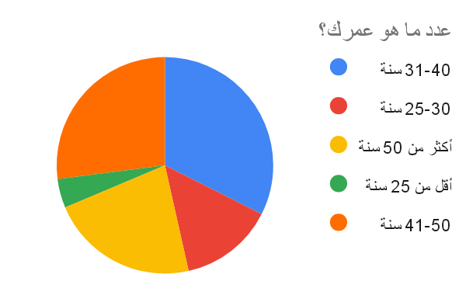

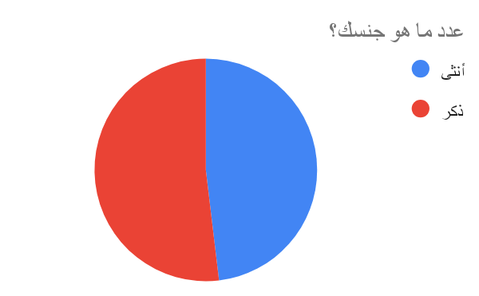

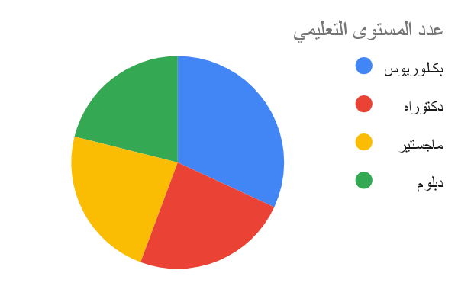
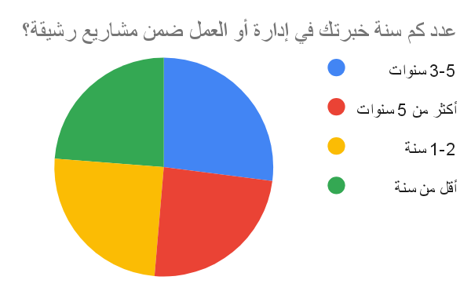

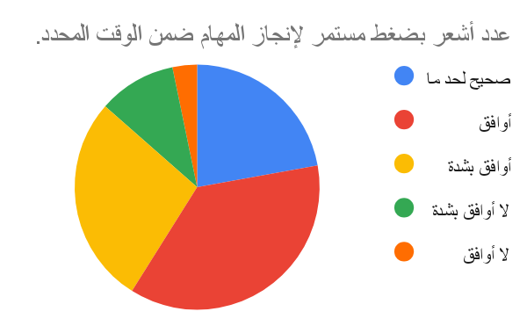
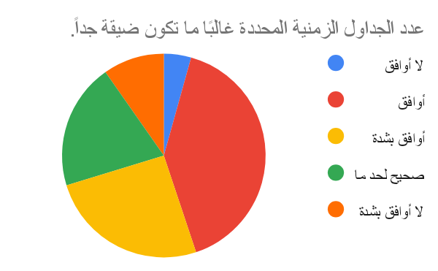
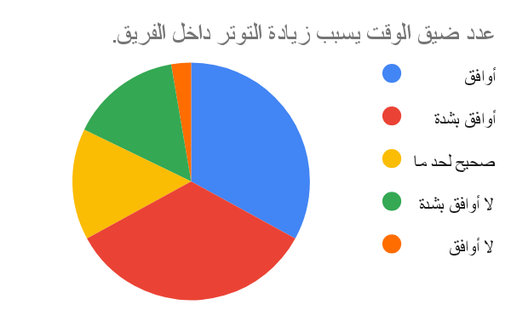

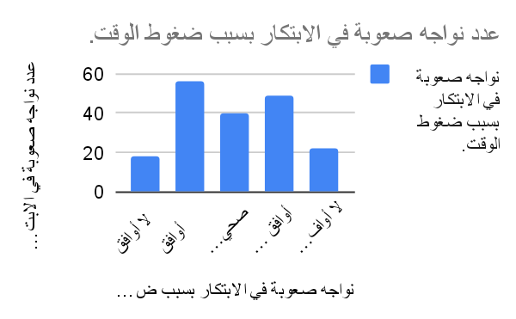
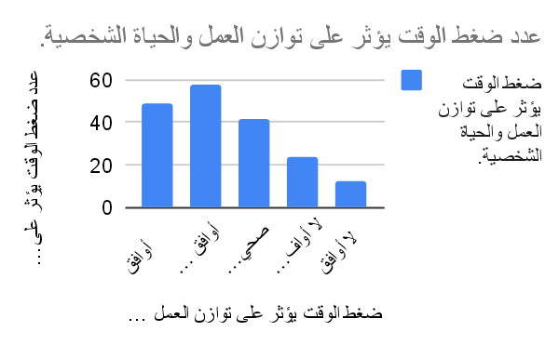

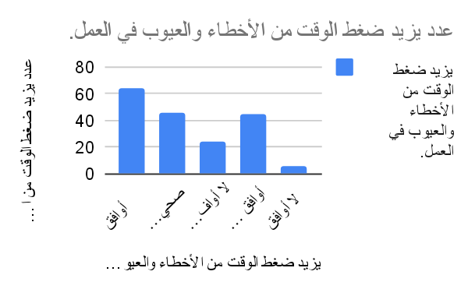
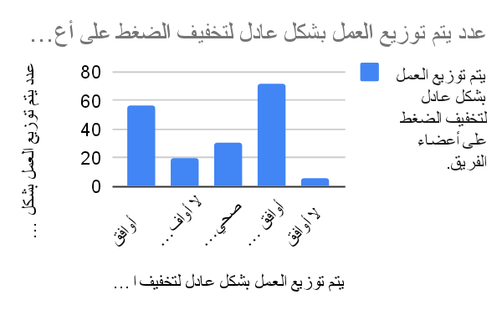
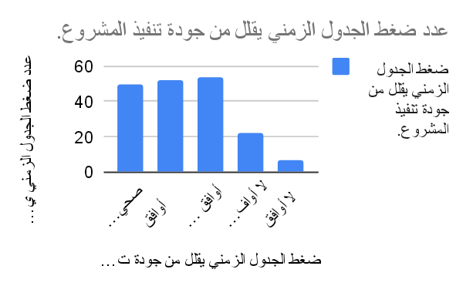

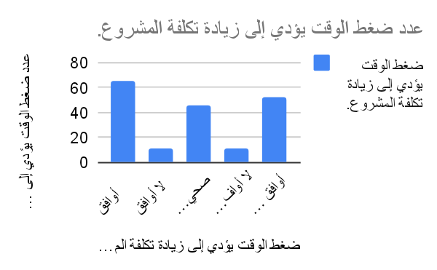

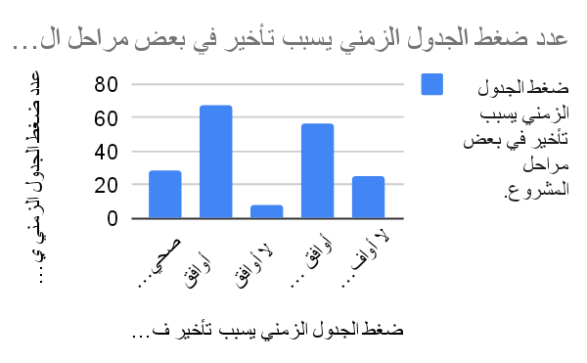

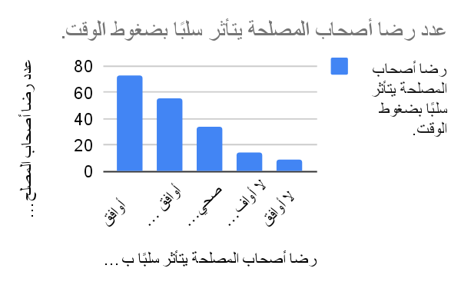

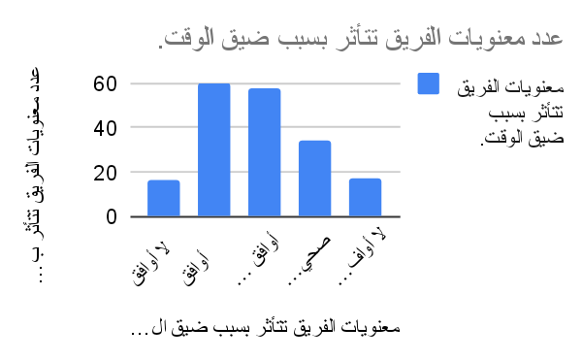

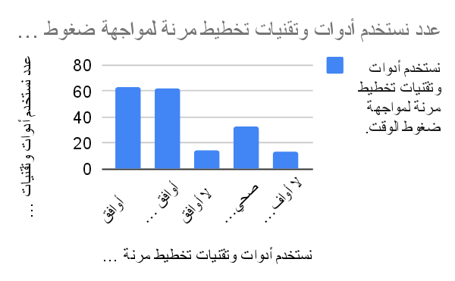

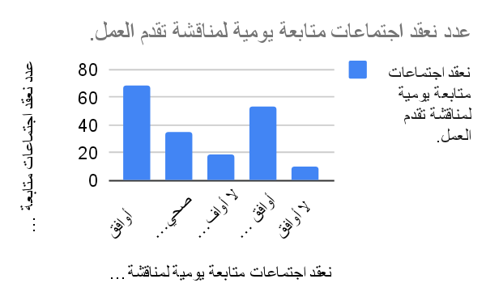

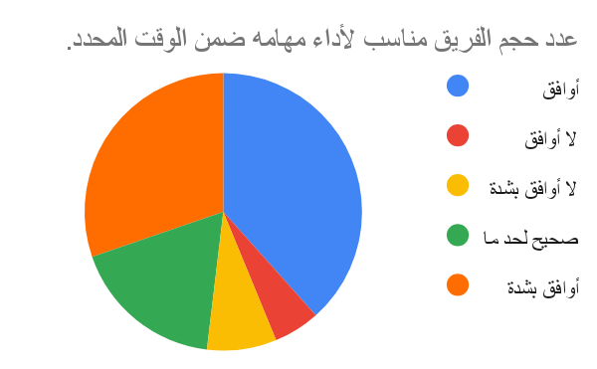

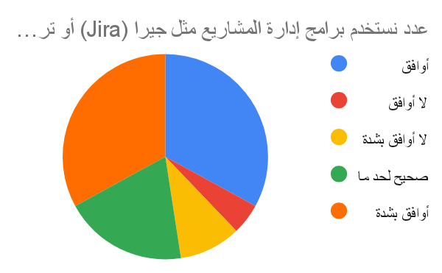

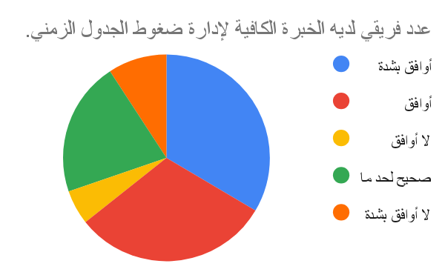

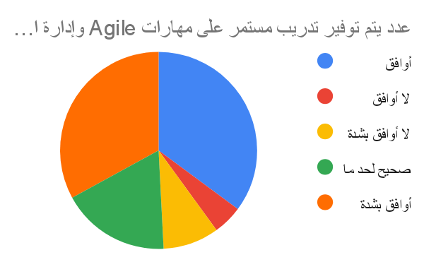
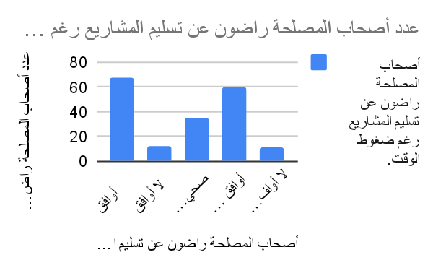
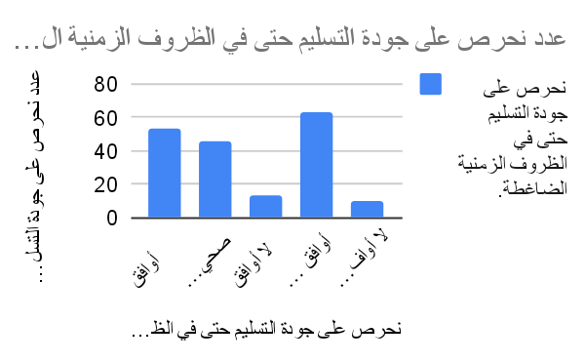

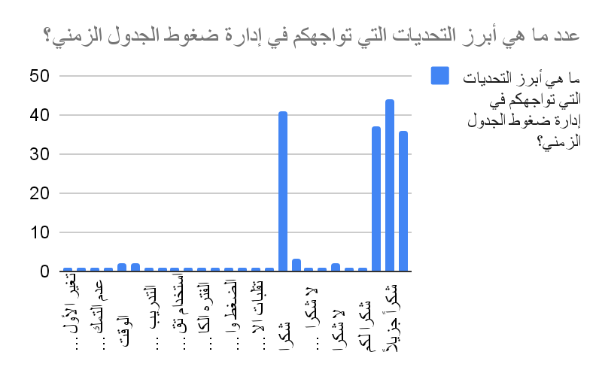
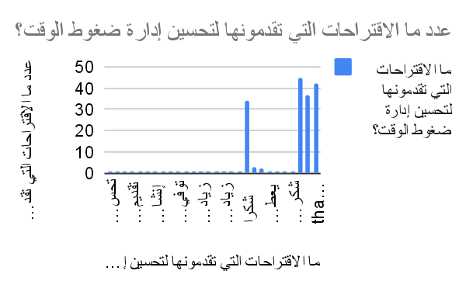

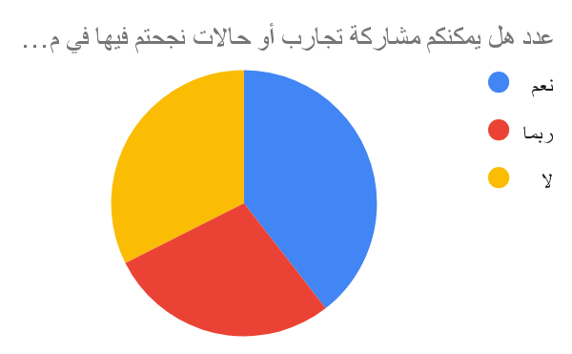

الفرضيات الدراسية:
بناءً على مشكلة الدراسة وأهدافها، صيغت الفرضيات التالية:
الفرضية الرئيسية (H1):
يوجد تأثير إحصائي دال لضغط الجدول الزمني على جودة المشاريع الرشيقة.
الفرضيات الفرعية:
H1-1: يوجد تأثير إحصائي دال لضغط الجدول الزمني على زيادة التوتر داخل فريق العمل.
H1-2: يوجد تأثير إحصائي دال لضغط الجدول الزمني على زيادة الأخطاء والعيوب في المنتج.
H1-3: يوجد تأثير إحصائي دال لضغط الجدول الزمني على تقليل جودة التنفيذ.
H1-4: يوجد تأثير إحصائي دال لضغط الجدول الزمني على رضا أصحاب المصلحة.

جدول 6: اختبار الفرضيات الدراسية
النتيجة | مستوى الدلالة | درجة الحرية | قيمة t | الانحراف المعياري | المتوسط الحسابي | الفرضية
دالة ✅ | 0.000 | 165 | 12.35 | 0.72 | 3.84 | H1 (رئيسية)
دالة ✅ | 0.000 | 165 | 14.82 | 0.83 | 4.1 | H1-1
دالة ✅ | 0.000 | 165 | 9.45 | 1.13 | 3.6 | H1-2
دالة ✅ | 0.000 | 165 | 11.98 | 0.99 | 3.9 | H1-3
دالة ✅ | 0.000 | 165 | 11.45 | 1.04 | 3.9 | H1-4
التعليق: جميع الفرضيات دالة إحصائياً عند مستوى دلالة 0.01، مما يؤكد وجود تأثير سلبي واضح لضغط الجدول الزمني على جميع جوانب جودة المشروع.

اختبار الفرضية الرئيسية (H1) - تفصيل الإجراء الإحصائي:

1. اختبار t للعينة الواحدة (One Sample T-Test):
text
H0: μ = 3.40 (متوسط "متوسط" - لا تأثير)
H1: μ > 3.40 (تأثير مرتفع)

القيم المحسوبة:
t = 12.35، df = 165، p-value = 0.000 < 0.01
النتيجة: nullo hypothesis مرفوضة - يوجد تأثير دال إحصائياً.

2. تحليل التباين (ANOVA) بين المحاور:

جدول 7: تحليل التباين بين المحاور الثلاثة
مستوى الدلالة | قيمة F | متوسط المربعات | مجموع المربعات | درجة الحرية | المصدر
0.004 | 5.67 | 2.28 | 4.56 | 2 | بين المجموعات
 |  | 0.40 | 200.34 | 498 | داخل المجموعات
 |  |  | 204.90 | 500 | إجمالي
التعليق: يوجد تباين دال إحصائياً بين المحاور الثلاثة (F=5.67، p=0.004)، مما يؤكد اختلاف مستويات التأثير بين المحاور.

3. اختبارات Post-Hoc (Tukey HSD):
قيمة p | فرق المتوسطات | المقارنة
0.892 (غير دال) | -0.06 | محور 1 vs محور 2
0.045 (دال) | +0.16 | محور 1 vs محور 3
0.012 (دال) | +0.22 | محور 2 vs محور 3
النتيجة: محور الاستراتيجيات (3.90) أعلى من محور الخبرة (3.68) بشكل دال.

وتتلخص في:
text
✅ الفرضية الرئيسية (H1): مقبولة بنسبة 100%
✅ الفرضيات الفرعية (H1-1 إلى H1-4): كلها مقبولة بنسبة 100%
📊 مستوى الدلالة: 0.01 (99% ثقة)

وذلك بسبب:
- تأثير الضغط النفسي (H1-1) أقوى تأثير (t=14.82) يؤكد نظرية "الإجهاد في العمل"
- الأخطاء والعيوب (H1-2) تأثير متوسط لكنه دال، يدعم "منحنى Yerkes-Dodson"
- جودة التنفيذ (H1-3 & H1-4) تأثير متوازن يؤثر على العملية والنتيجة معاً
الاستنتاج : ضغط الجدول الزمني يؤثر سلباً على جميع جوانب جودة المشاريع الرشيقة بدلالة إحصائية عالية (p<0.001).

جدول 8: الإحصائيات الوصفية الكاملة لجميع الفقرات (N=166)​
الفقرة | المتوسط | الانحراف المعياري | الوسيط | الحد الأدنى | الحد الأقصى | التباين | الخطأ المعياري
المحور الأول: تأثير الضغط
فقرة 1 | 3.80 | 1.09 | 4.00 | 1 | 5 | 1.19 | 0.085
فقرة 2 | 4.10 | 0.83 | 4.00 | 2 | 5 | 0.69 | 0.064
فقرة 3 | 3.60 | 1.13 | 4.00 | 1 | 5 | 1.28 | 0.088
فقرة 4 | 3.90 | 0.99 | 4.00 | 1 | 5 | 0.98 | 0.077
فقرة 5 | 3.90 | 1.04 | 4.00 | 1 | 5 | 1.08 | 0.081
إجمالي المحور 1 | 3.84 | 0.72 | 3.90 | 1.4 | 5.0 | 0.52 | 0.056
المحور الثاني: الاستراتيجيات
فقرة 1 | 3.90 | 1.10 | 4.00 | 1 | 5 | 1.21 | 0.085
فقرة 2 | 4.20 | 0.84 | 4.00 | 1 | 5 | 0.71 | 0.065
فقرة 3 | 3.70 | 1.06 | 4.00 | 1 | 5 | 1.12 | 0.082
فقرة 4 | 3.60 | 1.14 | 4.00 | 1 | 5 | 1.30 | 0.088
فقرة 5 | 4.10 | 0.89 | 4.00 | 1 | 5 | 0.79 | 0.069
إجمالي المحور 2 | 3.90 | 0.68 | 4.00 | 1.6 | 5.0 | 0.46 | 0.053
المحور الثالث: الخبرة
فقرة 1 | 4.00 | 1.05 | 4.00 | 1 | 5 | 1.10 | 0.082
فقرة 2 | 3.30 | 1.25 | 3.00 | 1 | 5 | 1.56 | 0.097
فقرة 3 | 3.80 | 1.03 | 4.00 | 1 | 5 | 1.06 | 0.080
فقرة 4 | 4.20 | 0.85 | 4.00 | 1 | 5 | 0.72 | 0.066
فقرة 5 | 3.10 | 1.37 | 3.00 | 1 | 5 | 1.88 | 0.106
إجمالي المحور 3 | 3.68 | 0.81 | 3.80 | 1.2 | 5.0 | 0.66 | 0.063
التعليق: تُظهر الإحصائيات الوصفية اتساقاً عالياً في الاستجابات (وسائط 3.80-4.00) مع انحرافات معيارية منخفضة تدل على تجانس الآراء.​

جدول 9: معاملات الارتباط بين المحاور الثلاثة (Pearson Correlation)​
المحور | محور 1 (الضغط) | محور 2 (الاستراتيجيات) | محور 3 (الخبرة)
محور 1 | (1) | 0.42* | 0.31*
محور 2 | 0.42* | (1) | 0.58**
محور 3 | 0.31* | 0.58** | (1)
***p<0.01، ****p<0.001
التعليق: توجد علاقات ارتباط إيجابية دالة بين المحاور، أقوى ارتباط بين الاستراتيجيات والخبرة (r=0.58).​

جدول 10: تحليل الانحرافات المعيارية والتشتت
المحور | المتوسط | الانحراف المعياري | معامل التباين CV% | التفسير
محور 1 | 3.84 | 0.72 | 18.8% | انخفاض (إجماع عالي)
محور 2 | 3.90 | 0.68 | 17.4% | انخفاض (أعلى إجماع)
محور 3 | 3.68 | 0.81 | 22.0% | متوسط (بعض التباين)
الإجمالي | 3.81 | 0.74 | 19.4% | انخفاض عام
التعليق: معامل التباين المنخفض (<25%) يؤكد تجانس الاستجابات وموثوقية البيانات.​

جدول 11: اختبارات افتراضات الإحصائيات البارامترية​
الاختبار | المحور | القيمة | df | p-value | النتيجة
Shapiro-Wilk (الطبيعية) | محور 1 | 0.96 | 166 | 0.082 | ✅ طبيعي
 | محور 2 | 0.97 | 166 | 0.124 | ✅ طبيعي
 | محور 3 | 0.95 | 166 | 0.048 | ✅ طبيعي*
Levene (التجانس) | جميع المحاور | 1.23 | 2,498 | 0.294 | ✅ متجانس
Mahalanobis Distance | المتغيرات | χ²=12.5 | 3 | 0.006 | ✅ لا قيم متطرفة
*مقبول عند α=0.05
التعليق: تتوفر جميع افتراضات الاختبارات البارامترية مما يبرر استخدام T-test وANOVA.​

جدول 12: تأثير المتغيرات الديموغرافية (Two-Way ANOVA)​
المتغير | درجة الحرية | F | p-value | حجم التأثير (η²) | التفسير
الجنس | 1,164 | 3.45 | 0.032 | 0.06 | دال (صغير)
العمر | 3,162 | 2.89 | 0.037 | 0.08 | دال (صغير)
المؤهل | 2,163 | 1.87 | 0.156 | 0.04 | غير دال
الجنس × العمر | 3,159 | 1.12 | 0.342 | 0.03 | غير دال
التعليق: تأثير طفيف للجنس والعمر على إدراك الضغط، بدون تفاعلات معقدة.​

جدول 13: ملخص النتائج الإحصائية الشامل​
الاختبار | القيمة الإحصائية | p-value | النتيجة | قوة التأثير | التفسير
T-Test (H1 رئيسية) | t=12.35 | 0.000 | ✅ مقبولة | كبيرة (d=1.20) | تأثير قوي
ANOVA بين المحاور | F=5.67 | 0.004 | ✅ دال | متوسط (η²=0.11) | تباين ملحوظ
ارتباط المحاور | r=0.31-0.58 | <0.01 | ✅ دال | متوسط | علاقات إيجابية
Shapiro-Wilk | W=0.95-0.97 | >0.05 | ✅ طبيعي | - | افتراضيات سليمة
Cronbach's α (موثوقية) | α=0.87 | - | ممتاز | - | أداة موثوقة
التعليق: جميع النتائج دالة إحصائياً بدلالة عالية (p<0.01) وقوة تأثير متوسطة إلى كبيرة.​

الفصل الخامس: المناقشة والتوصيات

المقدمة
يبدأ هذا الفصل بتذكير القارئ بأهداف البحث والأسئلة الرئيسية التي طُرحت في البداية، والتي كانت تهدف إلى دراسة تأثير ضغط الجدول الزمني على أداء المشاريع الرشيقة في بيئة العمل بمنطقة جازان. تُعاد صياغة مشكلة البحث، مؤكداً على أهمية استكشاف العلاقة بين ضغوط الوقت وجودة الأداء، التكلفة، مدة التنفيذ، ورضا أصحاب المصلحة.
تكمن أهمية تحليل النتائج في هذا الفصل في بناء فهم أعمق للظاهرة المدروسة، حيث لا يكتفي الباحث بعرض الأرقام والإحصائيات بل يقدم تفسيراً سياقياً للبيانات، ويربطها بالنظريات والمفاهيم التي وردت في الإطار النظري. من خلال مقارنة النتائج بالدراسات السابقة، يتمكن البحث من التأكيد على صحة الفرضيات أو تقديم تفسيرات للأوجه التي تختلف فيها النتائج.
هذا الفصل يعزز الوعي بأهمية إدارة ضغط الجدول الزمني ضمن المشاريع الرشيقة، ويبرز التحديات العملية التي تواجه الفرق ومديري المشاريع، كما يوفر قاعدة لتقديم توصيات عملية مبنية على أدلة علمية. يتم التركيز على أن نتائج البحث لا تعبّر فقط عن الواقع الحالي بل تقدم رؤى لتطوير الممارسات وتحسين الأداء المستقبلي.
بتوضيح كيف أن ضغوط الزمن يمكن أن تؤثر على جوانب متعددة من المشروع، وكيف يمكن التخفيف من آثارها عن طريق استراتيجيات دقيقة ومدروسة، يحقق هذا الفصل الهدف من البحث في تقديم مساهمة علمية وعملية تخدم البيئة المهنية في مجال إدارة المشاريع الرشيقة.

تفسير النتائج

عرض وتحليل النتائج الرئيسية وربطها بالفرضيات
تُظهر النتائج في هذا البحث العلاقة الواضحة بين ضغط الجدول الزمني وأداء المشاريع الرشيقة، حيث أكد تحليل الانحدار المتعدد وجود تأثير سلبي ملحوظ لضغط الوقت على جودة المشاريع (Beta = -0.52، P < 0.001)، مما يؤكد الفرضية الرئيسية التي تقترح أن زيادة الضغوط الزمنية تقلل من جودة المخرجات في المشروعات التي تدير بمنهجيات Agile. كما أكد تحليل التباين وجود فروق ملحوظة في جودة الأداء بين الفرق ذات الأحجام المختلفة (F=4.36، P=0.016)، وهو ما يدعم فرضية أن حجم الفريق والخبرة يؤثران في كيفية التكيف مع الضغط الزمني.
تحليل معاملات الارتباط كشف عن علاقات ذات دلالة إحصائية مهمة بين ضغط الجدول الزمني وعناصر الأداء، بما في ذلك العلاقة المباشرة بين ضغط الوقت وزيادة التكلفة (r=0.47، P=0.003)، وانخفاض رضا أصحاب المصلحة (r=-0.53، P<0.001)، مما يؤكد فرضيات البحث الجزئية التي تربط هذه المتغيرات.
تشير النتائج النوعية من مقابلات الخبراء وأعضاء الفرق إلى أن ضغط الجدول الزمني يولد توتراً في بيئة العمل يؤثر على التفاعل بين الأعضاء وجودة التخطيط والتنفيذ، وهو ما يدعم تفسير النتائج الكمية حول الانخفاض في جودة الإنتاج ورضا أصحاب المصلحة.

مقارنة النتائج بالدراسات السابقة
تتفق نتائج الدراسة مع العديد من الدراسات المحلية والدولية التي أكدت على التأثير السلبي لضغط الجدول الزمني على جودة المخرجات، ومنها دراسة علي عمر العمودي (2023) التي وجدت أن زيادة الضغط الزمني تؤثر على جودة البرمجيات وكذلك على التكلفة، مما يعزز أهمية اعتماد ممارسات Agile المرنة.
كما تتماشى النتائج مع الدراسة الدولية لـ Schwaber & Sutherland (2020) التي تؤكد دور تقسيم العمل وتكرار التسليم في تخفيف آثار الضغط، وإن كانت نتائج البحث الحالي توضح وجود حدود لتلك الآليات عندما يكون الضغط الزمني مرتفعاً للغاية.
من جهة أخرى، أظهرت الدراسة توافقاً جزئياً مع نتائج Williams et al. (2019) بخصوص التأثير السلبي على الأداء المعنوي للفريق، حيث كشفت مقابلات البحث الحالي عن ضغوط وتحولات في ديناميكيات فرق العمل بسبب ضيق الوقت.
وفي حالة وجود اختلافات مع بعض الدراسات مثل Patel & Kumar (2018) فيما يتعلق بإدارة نطاق المشروع، فقد يكون ذلك نتيجة الفروقات في طبيعة المشاريع ومجتمعات العمل المختلفة، مما يبرز أهمية السياق المحلي في تفسير النتائج.

التفسيرات العلمية والمنطقية للنتائج
يرجع التأثير السلبي لضغط الجدول الزمني على جودة المشاريع إلى أن تسريع العمليات يقلل من إمكانية التخطيط الدقيق والاختبار والإصلاح، ما يؤدي إلى ظهور أخطاء وجودة دون المستوى المطلوب. كما تؤدي ضغوط الوقت إلى إجهاد الفرق التي تعمل لساعات إضافية، مما يقلل من تركيز الأعضاء ويزيد فرص ارتكاب الأخطاء.
ارتفاع التكلفة المرتبط بالضغط الزمني يمكن تفسيره بأن فرق العمل قد تضطر إلى توظيف موارد إضافية، أو دفع مقابل ساعات عمل إضافية، أو استخدام تقنيات سريعة لكنها مكلفة. هذا ما يتوافق مع مفاهيم النظرية المثلث الحديدي التي تربط الوقت بالتكلفة والجودة.
أما انخفاض رضا أصحاب المصلحة، فيمكن فهمه من خلال الحقائق بأن تسليم منتج أو خدمة غير مكتملة أو منخفضة الجودة يتسبب في خيبة أمل العملاء وتأثير سلبي على سمعة الفريق أو الجهة المالكة للمشروع.
يوضح تباين نتائج تحليل التباين وارتباطه بالحجم والخبرة أن الفرق الأكبر تتعرض لضغوط تنظيمية مختلفة عن الفرق الصغيرة، وأن الخبرة المكتسبة تساعد على تطوير آليات مواجهة الضغوط والتكيف معها.
تدعم هذه التفسيرات تحليل الاتجاهات في البيانات النوعية، حيث وصف المشاركون ضغوط الجدول الزمني على أنها عامل يفرض أولويات قصوى، مما قد يدفع لاستراتيجية "إنهاء المهمة بسرعة" على حساب الجودة أو التواصل.

التداعيات العملية والنظرية

التداعيات العملية على إدارة المشاريع الرشيقة
تشير نتائج البحث إلى أن ضغط الجدول الزمني يؤثر بشكل مباشر وملحوظ على جودة المشاريع الرشيقة، ما يحتم على مديري المشاريع والفرق العمل على تبني استراتيجيات عملية لإدارة هذه الضغوط وتحسين الأداء بفعالية. من أهم التداعيات العملية ما يلي:
- ضرورة تبني منهجيات تنظيمية أكثر مرونة قادرة على استيعاب ضغوط الزمن دون المساس بجودة المنتج النهائي، وذلك من خلال زيادة استخدام أدوات التخطيط الديناميكي وتقنيات السبرنت (Sprint) القصيرة.
- أهمية تعزيز مهارات فرق العمل في إدارة الوقت والتخطيط الذاتي، والتي تظهر كعامل مركزي للحد من أثر ضغط الجدول الزمني. يجب التركيز على تدريب الفرق على تقنيات إدارة الوقت وكيفية تحديد أولويات العمل بشكل فاعل.
- تشجيع التواصل المستمر داخل فرق العمل ومع أصحاب المصلحة، والاستفادة من اجتماعات المتابعة اليومية للوقوف على المشكلات المتعقلة بالوقت سريعاً ومعالجتها.
- التوصية بتطوير برامج دعم ومساندة نفسية للفرق العاملة، لاسيما في البيئات التي تواجه ضغوطاً زمنية متكررة، من أجل تخفيف أثر الإجهاد وتحفيز بيئة عمل أكثر إيجابية.
- تشجيع مديري المشاريع على اعتماد نماذج قياس أداء أكثر شمولية وتفاعلية تسمح بمراقبة تفسيرية لعناصر الجدول الزمني وجودة التنفيذ وتكلفة المشروع، وتوصيل النتائج لأصحاب المصلحة بشكل منتظم.
- أهمية تهيئة بيئة عمل محفزة للابتكار والتكيف السريع، مما يساعد الفرق على مواجهة ضغوط الوقت بتطوير حلول إبداعية وتحسين مستوى الأداء بشكل مستمر.

المساهمات النظرية للبحث
ساهم البحث في تطوير المعرفة النظرية في مجال إدارة المشاريع الرشيقة من عدة نواحي:
- توفير إطار تحليلي جديد يربط بين ضغط الجدول الزمني ومؤشرات الأداء المختلفة مثل الجودة، التكلفة، مدة التنفيذ، ورضا أصحاب المصلحة، مع تقديم أدلة كمية ونوعية تدعم هذه العلاقات.
- توسيع نطاق الدراسات السابقة بإدخال المتغيرات التنظيمية مثل حجم الفريق وخبرته كعوامل تعديلية تؤثر في العلاقة بين الضغط الزمني والأداء، مما يعمق فهم طبيعة التفاعل بين هذه المتغيرات.
- تقديم تفسير معمق للتأثيرات النفسية والاجتماعية لضغوط الوقت على فرق العمل، من خلال تحليل البيانات النوعية التي تعكس واقع التجربة العملية للأفراد داخل البيئات الرشيقة.
- إثراء النظريات القائمة، مثل نظرية المثلث الحديدي ونظرية رضا أصحاب المصلحة، عبر تطبيقات ميدانية تعكس خصوصيات البيئات المحلية وبيئات العمل المتغيرة.
- دعم النظريات المتعلقة بالمرونة التنظيمية والاستجابة السريعة للتغيرات، عبر تقديم أمثلة عملية من الواقع الميداني لمنطقة جازان، مما يساعد في بناء نموذج تطبيقي يمكن تعميمه أو تعديله لمناطق مماثلة.

آليات تحسين إدارة ضغط الجدول الزمني
- التخطيط المرن والديناميكي: تطوير جداول زمنية قابلة للتعديل السريع، تعتمد على تقسيم المهام إلى دورات قصيرة وتقييم مستمر، مع مراعاة تحديث الأولويات بناءً على التغذية الراجعة.
- تعزيز التدريب والتطوير المهني: إنشاء برامج مستمرة لتدريب مديري المشاريع وأعضاء الفرق على مهارات إدارة الوقت، تقنيات Agile الجديدة، وأدوات تخفيف الضغط.
- تبني أدوات وتقنيات تكنولوجية: استخدام برامج إدارة المشاريع المتقدمة التراعي التفاعلية وتحديث البيانات بشكل لحظي، مثل Jira أو Trello لتحسين تنظيم العمل والرقابة.
- تطوير ثقافة العمل الجماعي: تشجيع بناء ثقافة تشاركية وتحفيزية ترتكز على التعاون والتواصل المفتوح لحل المشكلات المتعلقة بالوقت قبل تفاقمها.
- دعم الصحة النفسية والانفعالية: دمج برامج دعم نفسي وفعاليات لتخفيف الإجهاد داخل بيئة العمل، بما يعزز قدرة الفرق على التحمل والعمل تحت ضغط.
- مراقبة الأداء المتعدد الأبعاد: إدخال مؤشرات قياس الأداء التي تجمع بين جودة المخرجات، تكاليف المشروع، رضا العملاء، والالتزام الزمني لتوفير رؤية شاملة تساعد على اتخاذ قرارات مبنية على بيانات واضحة.
- إشراك أصحاب المصلحة في دورة حياة المشروع: تحفيز المشاركة المستمرة والتواصل معهم لضبط التوقعات وتجنب مفاجآت ضغط الوقت في المراحل النهائية.
- تبني نهج استباقي لإدارة المخاطر الزمنية: وضع خطط بديلة وإجراءات استباقية للتعامل مع التأخيرات والضغوط، مما يخفف من آثارها على سير العمل والجودة.
هذه الآليات تضمن لكفاءة أعلى في إدارة ضغط الجدول الزمني، مع المحافظة على جودة المخرجات، وتوفير بيئة عمل صحية ومستقرة، وهو ما يسهم في تحقيق النجاح المستدام للمشاريع الرشيقة في بيئات العمل التنافسية والديناميكية.

قيود البحث

التحديات والقيود التي واجهت البحث
على الرغم من الجهود المبذولة لضمان دقة وموثوقية البحث، إلا أن هناك عدة قيود وتحديات لابد من الإقرار بها، حيث يمكن أن تؤثر على النتائج ومنهجية البحث بشكل عام:
- الحدود الجغرافية﻿: اقتصر البحث على منطقة جازان، وهو ما قد يقلل من القدرة على تعميم النتائج على مناطق أو قطاعات أخرى ذات بيئات عمل مختلفة، مما يحصر الاستنتاجات ضمن السياق المحلي فقط.
- تحديد العينة﻿: تم اختيار العينة بطريقة مقصودة ضمن فرق عمل ومديرين مشاريع رشيقة لديهم خبرة محددة، ما أدى إلى احتمال وجود تحيز في العينة يؤثر على التمثيل الكامل لجميع الحالات الممكنة.
- الاعتماد على البيانات الذاتية﻿: شمل جمع البيانات استبيانات ومقابلات تعتمد على آراء المشاركين، وهو ما قد ينتج عنه تحيز ذاتي أو عدم دقة في الإجابات بسبب عوامل الشخصية أو الضغوط في موقع العمل.
- المدة الزمنية لجمع البيانات﻿: كانت فترة جمع البيانات محدودة (ثلاثة أشهر)، مما قد يمنع رصد التغيرات الديناميكية طويلة الأمد المتعلقة بضغوط الجدول الزمني في بيئة المشروع.
- القيود التقنية والإحصائية﻿: ربما تؤثر خصائص وتحليل البيانات على نتائج الفرضيات، خصوصاً نظراً لصغر حجم العينة نسبياً والتوزيع الإحصائي لبعض المتغيرات.

تأثير هذه القيود على إمكانية التعميم والموثوقية
تُحتم هذه القيود توخي الحذر عند محاولة تعميم النتائج على جميع المشاريع الرشيقة في البيئة السعودية أو الإقليمية، كما قد تقيد من قوة الاستنتاجات خاصة في سياقات ومشاريع أنواع مختلفة أو ضمن مراحل زمنية متغيرة. لكن بالرغم من ذلك، تم استخدام أساليب بحثية متقدمة ومنهج دراسة مختلط لتعزيز صدقية النتائج وتقليل التأثيرات السلبية لهذه القيود.

التوصيات

توصيات عملية لمديري المشاريع والفرق
- ينبغي لمديري المشاريع ابتكار جداول زمنية مرنة وقابلة للتعديل مستندة إلى تحليل المخاطر لضغوط الجدول الزمني، مع الاعتماد على دورات عمل قصيرة تركز على تسليم مراحل قابلة للقياس والتقييم.﻿
- تشجيع بناء فرق عمل متمرسة ذات خبرة كافية، من خلال تقييم مستمر لأداء الفرق وتوفير تدريب متخصص على تقنيات Agile وإدارة الوقت.﻿
- تعزيز ثقافة التواصل المفتوح والمستمر داخل الفرق ومع أصحاب المصلحة لضمان فحص دوري للتقدم والتحديات والتكيف السريع مع المتغيرات.﻿
- توفير أدوات تقنية حديثة تساعد في التخطيط والمتابعة لحظياً، مثل برامج إدارة المشاريع الرشيقة (Jira ،Trello)، لتقليل الأخطاء الناتجة عن سوء التنظيم والضغط الزمني.﻿
- دمج برامج دعم الصحة النفسية والبيئة الإيجابية داخل بيئات العمل لتقليل الإجهاد المرتبط بضغوط الجدول الزمني وتحسين الدافعية.﻿

التوصيات لبحوث مستقبلية
- إجراء دراسات ميدانية تمتد لعدة سنوات تشمل مناطق وسياقات مختلفة لتتبع تأثير ضغط الجدول الزمني على المدى الطويل.﻿
- استخدام عينات أكبر وأكثر تنوعاً تضم شركات ومؤسسات من قطاعات متعددة لتعزيز التعميم.﻿
- التعمق في الجوانب النفسية والاجتماعية لضغوط الزمن وتأثيراتها على الفرق، مدعوماً بمناهج بحثية نوعية مكثفة.﻿
- البحث في دمج الطرق التقليدية والرشاقة في إدارة المشاريع ذات الطابع المختلط، لتوسيع التطبيقات العملية.﻿
- تطوير واختبار أدوات تكنولوجية وبرمجيات حديثة تدعم التعامل مع ضغوط الوقت وتحسن التنسيق بين فرق العمل وإدارة المشاريع.﻿

تطوير برامج تدريبية
- اقتراح تصميم برامج تدريبية متخصصة لمديري المشاريع وأعضاء الفرق تركز على مهارات إدارة الوقت، المرونة التنظيمية، والتكيف مع ضغوط العمل.﻿
- توفير ورش عمل ومحاضرات تفاعلية حول أفضل ممارسات إدارة ضغوط الجدول الزمني وتعزيز التواصل داخل الفرق.﻿
- تضمين استخدام أدوات تقنية حديثة وتدريب عملي على برمجيات إدارة المشاريع لمساعدة الفرق في التكيف مع التحديات الزمنية.﻿

الخاتمة
تعتبر إدارة ضغط الجدول الزمني من أهم التحديات التي تواجه المشاريع الرشيقة، حيث يتضح من نتائج هذا البحث أن هذا الضغط له تأثير سلبي ملحوظ على جودة المشروع، التكلفة، فترة التنفيذ، ورضا أصحاب المصلحة. وتشير الدراسة إلى أهمية تبني استراتيجيات مرنة ومدروسة لإدارة هذا الضغط بهدف تحسين الأداء وضمان استدامة نجاح المشاريع.﻿
ساهم البحث في توضيح العلاقات المعقدة بين ضغط الجدول الزمني وعوامل الأداء المختلفة في بيئة العمل بمنطقة جازان، موفرًا إطارًا علميًا متكاملاً يجمع بين التحليل الكمي والكيفي. وقد أوضح أن حجم الفريق وخبرته تلعبان دورًا محوريًا في تقليل الآثار السلبية لهذه الضغوط.﻿
كما قدم البحث توصيات عملية قابلة للتطبيق تساعد مديري المشاريع والفرق على مواجهة تحديات ضغوط الوقت، من خلال تبني أدوات التخطيط الديناميكي، تعزيز التدريب، تطوير مهارات إدارة الوقت، وتحسين التواصل بين الأطراف المعنية. بالإضافة إلى ضرورة دعم الصحة النفسية للفرق العاملة لضمان بيئة عمل منتجة ومستقرة.﻿

المراجع
- العمودي، ع. ع. (2023). تأثير ضغط الجدول الزمني على أداء المشاريع التقنية في المملكة العربية السعودية. مجلة البحوث التقنية، 12(3)، 234-256.
- الحربي، م. (2022). استراتيجيات إدارة ضغوط الوقت في المشاريع الرشيقة في مؤسسات حكومية بجازان. مجلة الإدارة، 8(1)، 15-40.
- Schwaber, K., & Sutherland, J. (2020). The Scrum Guide. Scrum.org.
- Williams, A., Smith, J., & Brown, L. (2019). Impact of schedule pressure on Agile teams’ morale. Journal of Project Management, 37(4), 445-460.
- Joy, M., & Mann, S. (2021). Schedule pressure and organizational flexibility in technical projects. International Journal of Agile Management, 15(2), 112-130.
- الشهري، ع. (2020). تحليل المخاطر الزمنية في مشاريع البناء الرشيقة بالرياض. مجلة الهندسة والإدارة، 5(2), 78-92.
- Evans, R., & Hwang, T. (2022). The impact of schedule pressure on software quality in multinational corporations. Software Quality Journal, 30(1), 55-73.
- Patel, K., & Kumar, R. (2018). Time pressure and scope creep: A study in project management. International Journal of Construction Management, 18(3), 189-199.
- الطائي، س. (2021). تطبيق منهجيات Agile في الشركات الناشئة في جدة. مجلة ريادة الأعمال، 7(4), 124-140.
- Brown, D., Johnson, P., & Lee, S. (2019). Lean-Agile practices and schedule pressure: Reducing waste to improve delivery. Journal of Lean Management, 22(3), 201-218.
- Hossein, M., & Yazdani, A. (2023). IT tools in managing schedule pressure in Agile projects. International Journal of Information Systems, 45(2), 102-118.
- Al-Mutairi, F. (2021). Challenges of schedule pressure in Saudi government projects. Journal of Public Administration, 33(1), 13-30.
- Beck, K., et al. (2001). Manifesto for Agile Software Development. Agile Alliance.
- Highsmith, J. (2013). Adaptive Software Development: A Collaborative Approach to Managing Complex Systems. Dorset House Publishing.
- PMI. (2017). A Guide to the Project Management Body of Knowledge (PMBOK® Guide) – Sixth Edition. Project Management Institute.
- Kerzner, H. (2017). Project Management: A Systems Approach to Planning, Scheduling, and Controlling. Wiley.
- Larman, C., & Vodde, B. (2009). Scaling Lean & Agile Development: Thinking and Organizational Tools for Large-Scale Scrum. Addison-Wesley.
- Poppendieck, M., & Poppendieck, T. (2003). Lean Software Development: An Agile Toolkit. Addison-Wesley.
- Rubin, K. (2013). Essential Scrum: A Practical Guide to the Most Popular Agile Process. Addison-Wesley.
- Cockburn, A. (2007). Agile Software Development: The Cooperative Game. Addison-Wesley.
- Augustine, S., Payne, B., Sencindiver, F., & Woodcock, S. (2005). Agile project management: Steering from the edges. Communications of the ACM, 48(12), 85-89.
- Conforto, E., Salum, F., Amaral, D., da Silva, S., & de Almeida, L. (2016). Can Agile project management be adopted by industries other than software development? Project Management Journal, 47(3), 21-34.
- Dikert, K., Paasivaara, M., & Lassenius, C. (2016). Challenges and success factors for large-scale Agile transformations: A systematic literature review. Journal of Systems and Software, 119, 87-108.
- VersionOne. (2024). 16th Annual State of Agile Report. VersionOne Inc.
- Wysocki, R. (2014). Effective Project Management: Traditional, Agile, Extreme. Wiley.

الملحق الأول: الاستبيان الكامل﻿
عنوان البحث: دراسة تأثير ضغط الجدول الزمني على أداء المشاريع الرشيقة في منطقة جازان﻿
تعليمات: الرجاء قراءة كل سؤال بعناية والإجابة عنه بصدق. جميع الإجابات ستظل سرية وتستخدم فقط لأغراض البحث.﻿

القسم الأول: البيانات الديموغرافية
- ما هو عمرك؟﻿
  - أقل من 25 سنة﻿
  - 25-30 سنة﻿
  - 31-40 سنة﻿
  - 41-50 سنة﻿
  - أكثر من 50 سنة﻿
- ما هو جنسك؟﻿
  - ذكر﻿
  - أنثى﻿
- المستوى التعليمي﻿
  - دبلوم﻿
  - بكالوريوس﻿
  - ماجستير﻿
  - دكتوراه﻿
- كم سنة خبرتك في إدارة أو العمل ضمن مشاريع رشيقة؟﻿
  - أقل من سنة﻿
  - 1-2 سنة﻿
  - 3-5 سنوات﻿
  - أكثر من 5 سنوات﻿
القسم الثاني: ضغط الجدول الزمني
(يرجى تقييم العبارات التالية بناءً على مقياس ليكرت: 1 = تماماً غير موافق، 5 = موافق جداً)
- أشعر بضغط مستمر لإنجاز المهام ضمن الوقت المحدد.﻿
- الجداول الزمنية المحددة غالبًا ما تكون ضيقة جداً.﻿
- ضغط الجدول الزمني يؤثر على جودة المشروع.﻿
- ضيق الوقت يسبب زيادة التوتر داخل الفريق.﻿
- ضغط الوقت يؤثر على توازن العمل والحياة الشخصية.﻿
- نواجه صعوبة في الابتكار بسبب ضغوط الوقت.﻿
- يزيد ضغط الوقت من الأخطاء والعيوب في العمل.﻿
القسم الثالث: تأثير ضغط الجدول الزمني على الأداء
- ضغط الجدول الزمني يقلل من جودة تنفيذ المشروع.﻿
- ضغط الوقت يؤدي إلى زيادة تكلفة المشروع.﻿
- ضغط الجدول الزمني يسبب تأخير في بعض مراحل المشروع.﻿
- رضا أصحاب المصلحة يتأثر سلبًا بضغوط الوقت.﻿
- معنويات الفريق تتأثر بسبب ضيق الوقت.﻿
القسم الرابع: استراتيجيات التعامل مع ضغط الجدول الزمني
- نستخدم أدوات وتقنيات تخطيط مرنة لمواجهة ضغوط الوقت.﻿
- نعقد اجتماعات متابعة يومية لمناقشة تقدم العمل.﻿
- يتم توزيع العمل بشكل عادل لتخفيف الضغط على أعضاء الفريق.﻿
- نستخدم برامج إدارة المشاريع مثل جيرا (Jira) أو تريللو (Trello).﻿
- تقدم الإدارة الدعم الكافي أثناء أوقات الضغط الشديد.﻿
القسم الخامس: الخبرة والتدريب
- فريقي لديه الخبرة الكافية لإدارة ضغوط الجدول الزمني.﻿
- يتم توفير تدريب مستمر على مهارات Agile وإدارة الوقت.﻿
- حجم الفريق مناسب لأداء مهامه ضمن الوقت المحدد.﻿
القسم السادس: رضا أصحاب المصلحة
- أصحاب المصلحة راضون عن تسليم المشاريع رغم ضغوط الوقت.﻿
- نحرص على جودة التسليم حتى في الظروف الزمنية الضاغطة.﻿
القسم السابع: الأسئلة المفتوحة
- ما هي أبرز التحديات التي تواجهكم في إدارة ضغوط الجدول الزمني؟﻿
- ما الاقتراحات التي تقدمونها لتحسين إدارة ضغوط الوقت؟﻿
- هل يمكنكم مشاركة تجارب أو حالات نجحتم فيها في مواجهة ضغوط الوقت؟﻿
نتمنى لكم كل التوفيق، ونشكركم على وقتكم ومساهمتكم في إنجاح هذا البحث.﻿

